Отчет о работе Регионального благотворительного фонда помощи детям «Неравнодушные сердца» за 2016г.

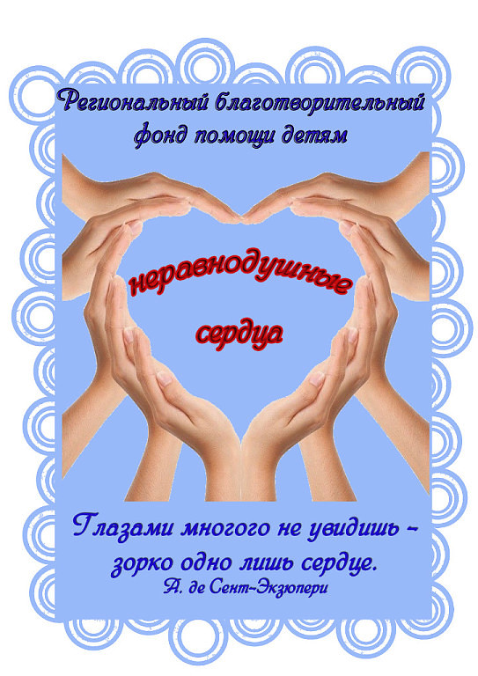

Введение.

Основная деятельность фонда в 2016 году заключалась в помощи детям с особенностями в развитии, детям-инвалидам, детям с тяжелыми заболеваниями, детям из малообеспеченных семей, детям групп риска, детям, оставшимся без попечения родителей, многодетным семьям, семьям, находящимся в трудной жизненной ситуации, людям с ограниченными возможностями, а также иной благотворительной деятельности в интересах общества, предоставлении благотворительной помощи тем, кто в ней нуждается. Количество привлеченных к деятельности фонда волонтеров за 2016 год составило 5 человек.
Для сбора денежных средств в 2016 году фондом были установлены 2 благотворительных ящика; проведены мероприятия, согласно Комплексной программе работы регионального благотворительного фонда помощи детям «Неравнодушные сердца» на 2015-2016г.г. «От доброго сердца детям»; также сбор средств осуществлялся через пожертвования и переводы средств по реквизитам фонда.

Общая сумма привлеченных региональным отделением средств в отчетном периоде составила 852744,66 рублей.

Комплексная программа работы регионального благотворительного фонда помощи детям «Неравнодушные сердца» на 2015-2016г.г. «От доброго сердца детям»
Комплексная программа разделена на три направления: здоровье, семья, нравственное воспитание.

Направление «Здоровье»
В направлении «Здоровье» фонд работал по нескольким программам.

Программа «Радость здоровья».
Оказание помощи в обеспечении больного ребенка необходимыми лекарствами, препаратами острой необходимости помощь в приобретении специального оборудования(например спецтехники для инвалидов), а также оплата дорогостоящих операций, курсов лечения и реабилитаций, клинических обследований и т.п., не входящих в Квоту. Помощь в оплате транспортировки к месту госпитализации( прохождения курсов реабилитации, клинических обследований и т.п.) и обратно. В 2016 году помощь получили 19 человек. Среди оказанной помощи были: оплата дорогостоящих операций, реабилитаций, оплата клинических обследований, а также оплата транспорта к месту госпитализации и обратно.
В центре ЛАД в г.Заречном работает комната, открытая фондом «Неравнодушные сердца» для детей-инвалидов и их родителей, чтобы заниматься ЛФК и закреплять полученные навыки в перерывах между реабилитациями в специальных учреждениях , она оборудована спортивным комплексом со шведской стенкой, игровыми мягкими модулями, бассейном с шариками, игрушками, развивающими моторику пальцев рук, детской библиотекой. Там же проводятся занятия лепкой с детьми с заболеванием ДЦП.
В 2016 году фондом реализован проект «Анимационная творческая мастерская для детей с ограниченными возможностями здоровья «Творим во благо»». На средства от гранта правительства Пензенской области, который РБФ «Неравнодушные сердца» выиграл в 2015 году была открыта студия «Фантазеры», где дети с ограниченными возможностями здоровья своими руками создают мультфильмы.

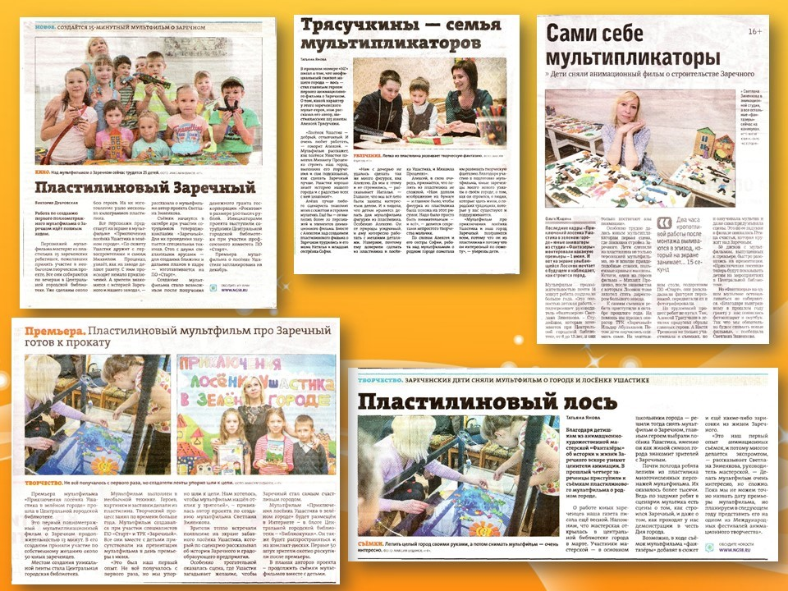

За 2016 год в рамках проекта было проведено 16 мероприятий (в том числе с участием детей с ОВЗ и участников студии), которые посетило 1122 чел. В общей сложности с проектом и мультфильмом было ознакомлено около 2000 чел. (жители г. Заречного и Пензы).

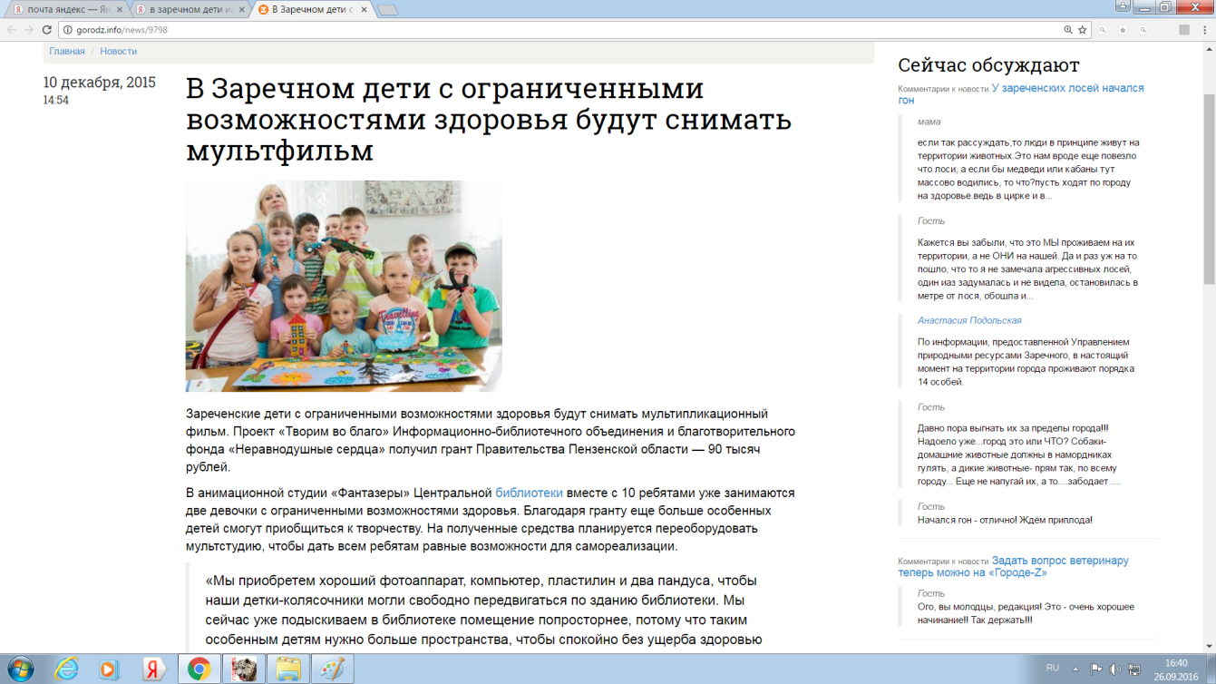

Юные креативы. Дети из Заречного нарисовали мультфильм про местного лосенка [Электронный ресурс] // http://penza.press//
Презентации анимационного фильма для детей «Приключения лосенка Ушастика в зеленом городе» (видеосюжет ТРК «Заречный» от 8 июня 2016 г.) // http://trkz.ru//
2 сентября участники студии «Фантазеры», в том числе дети с ОВЗ приняли участие в Первом открытом фестивале детского кино «Солнечный
круг». На фестивале участники студии показали мастер-класс по анимации.
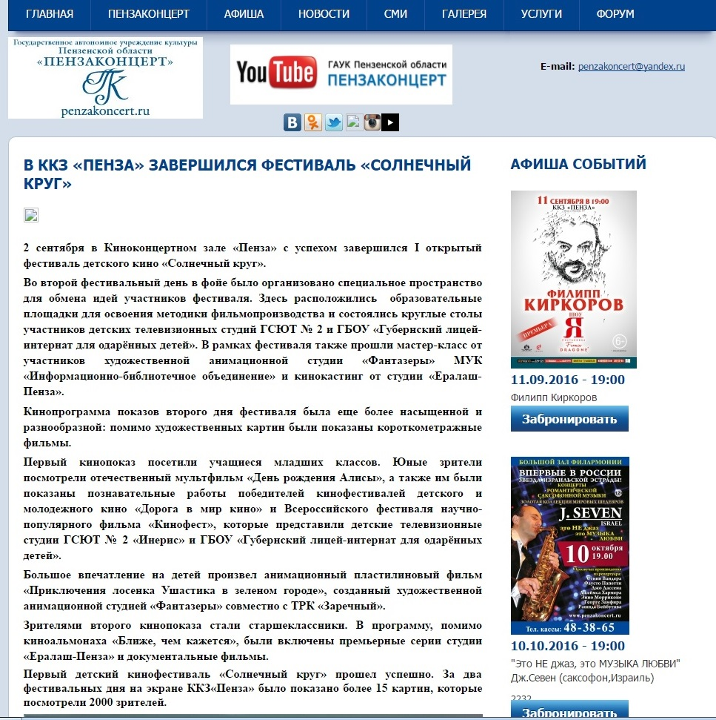

Программа «Капля доброты».

В 2016 году фонд провел 2 Донорские акции при содействии Государственного бюджетного учреждения здравоохранения «Пензенская областная станция переливания крови», в общей сложности было собрано 55 литров крови, которая была передана в детское гематологическое отделение Пензенского онкологического диспансера. Сотрудники телерадиокомпании «Заречный», являющиеся постоянными участниками донорских акций, всегда освещают данное событие в своих репортажах в городских новостях http://gorodz.info/news/15028, http://gorodz.info/news/16022.

Программа «Созидание».
Активная работа осуществляется по оказанию благотворительной материальной и финансовой помощи детским лечебным и реабилитационным учреждениям.
Фонд постоянно ведет работу по улучшению условий пребывания детей в детском отделение Пензенского онкологического диспансера и детском областном противотуберкулёзном диспансере. За год работы фонда была оказана помощь детскому отделению Пензенского онкологического диспансера в приобретении смесителя пульсометра и пульта для кондиционера, а также оказана помощь игрушками, обеспечение детей из данного отделения канцтоварами, бытовой химией, средствами гигиены, в том числе подгузниками; помощь Головищенской школе- интернату в виде спортивного инвентаря, средств гигиены, настольных игр. Фондом была оказана помощь Кичкилейскому дому- интернату в приобретении утюга и гладильной доски. Детскому областному противотуберкулезному диспансеру была оказана помощь в приобретении игрушек, канцтоваров, средств гигиены; для детей, проходящих лечение в Областной детской больнице имени Филатова, от которых отказались родители, фонд «Неравнодушные сердца» ведет периодические сборы средств по уходу за детьми, включая подгузники, пеленки, мыло, кремы, салфетки и другие средства, а также одежды, детского питания, игрушек.

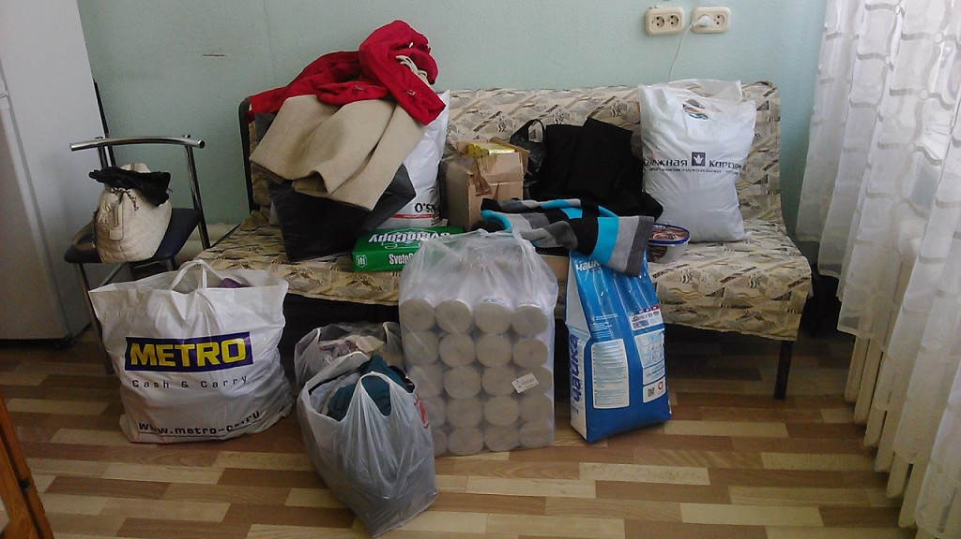

Помощь Противотуберкулезному учреждению

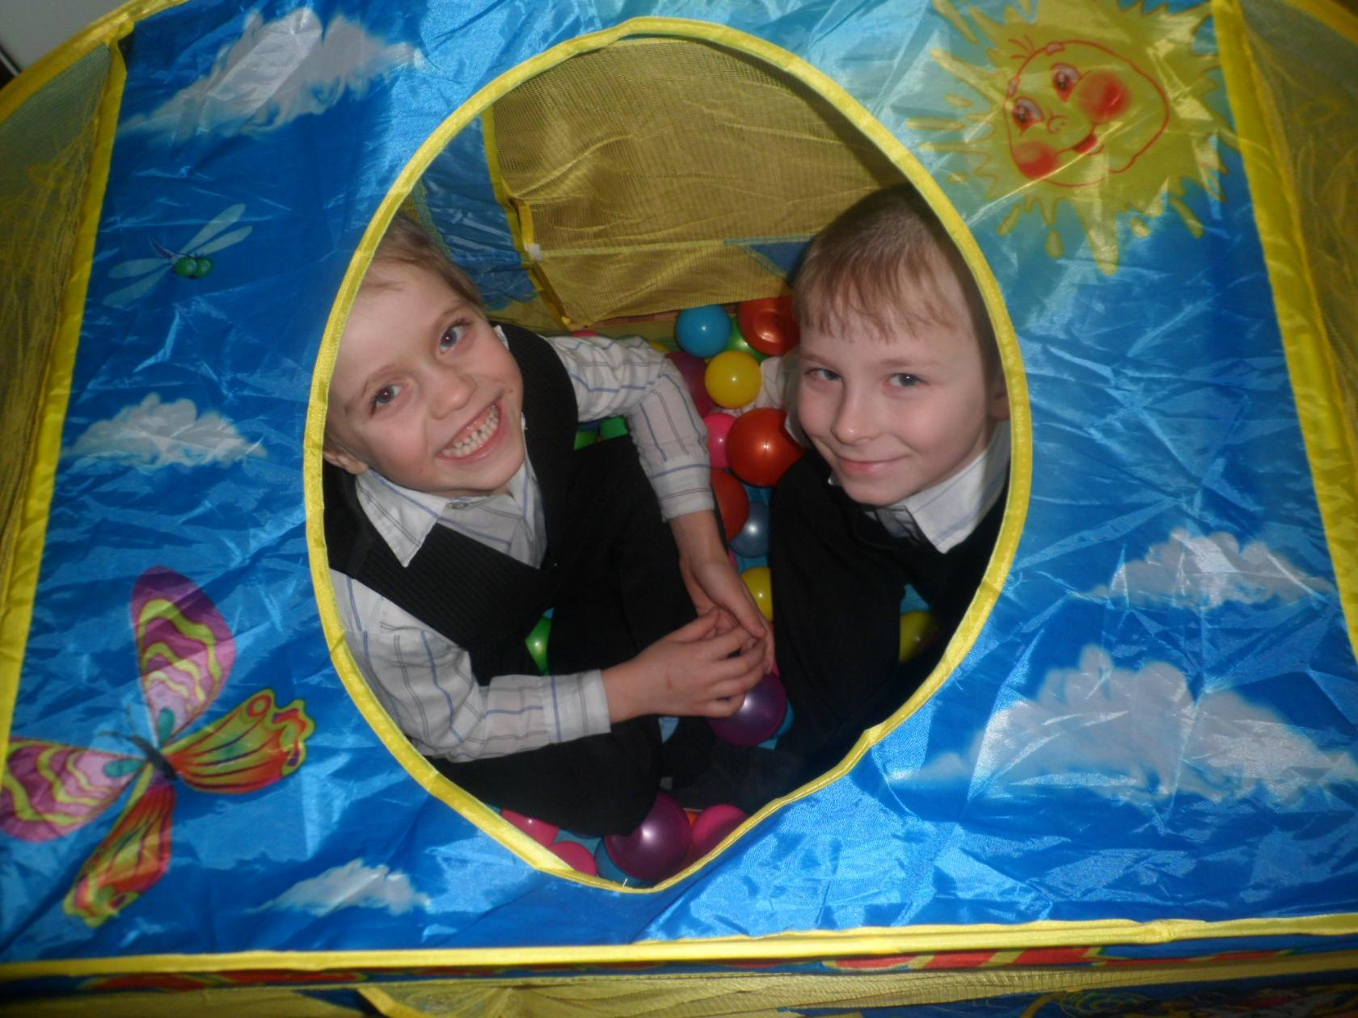

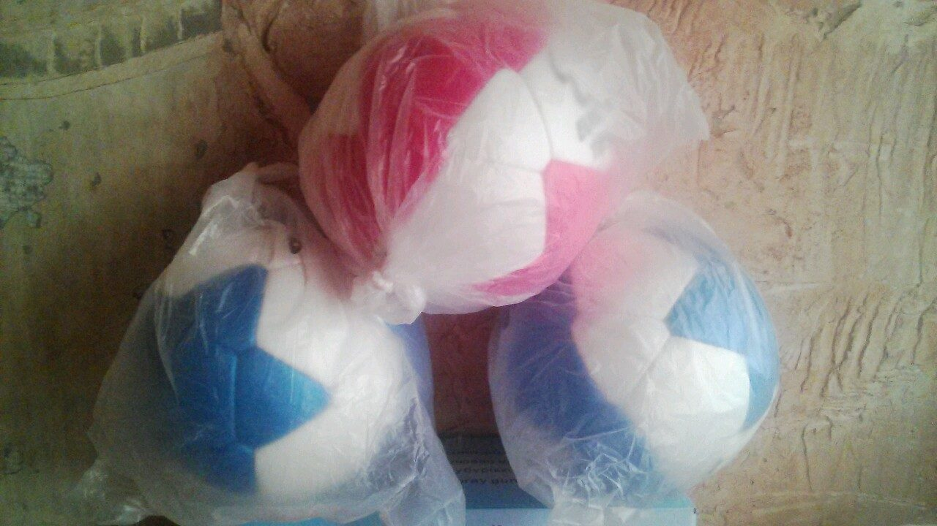

Помощь Головищенской школе-интернату.

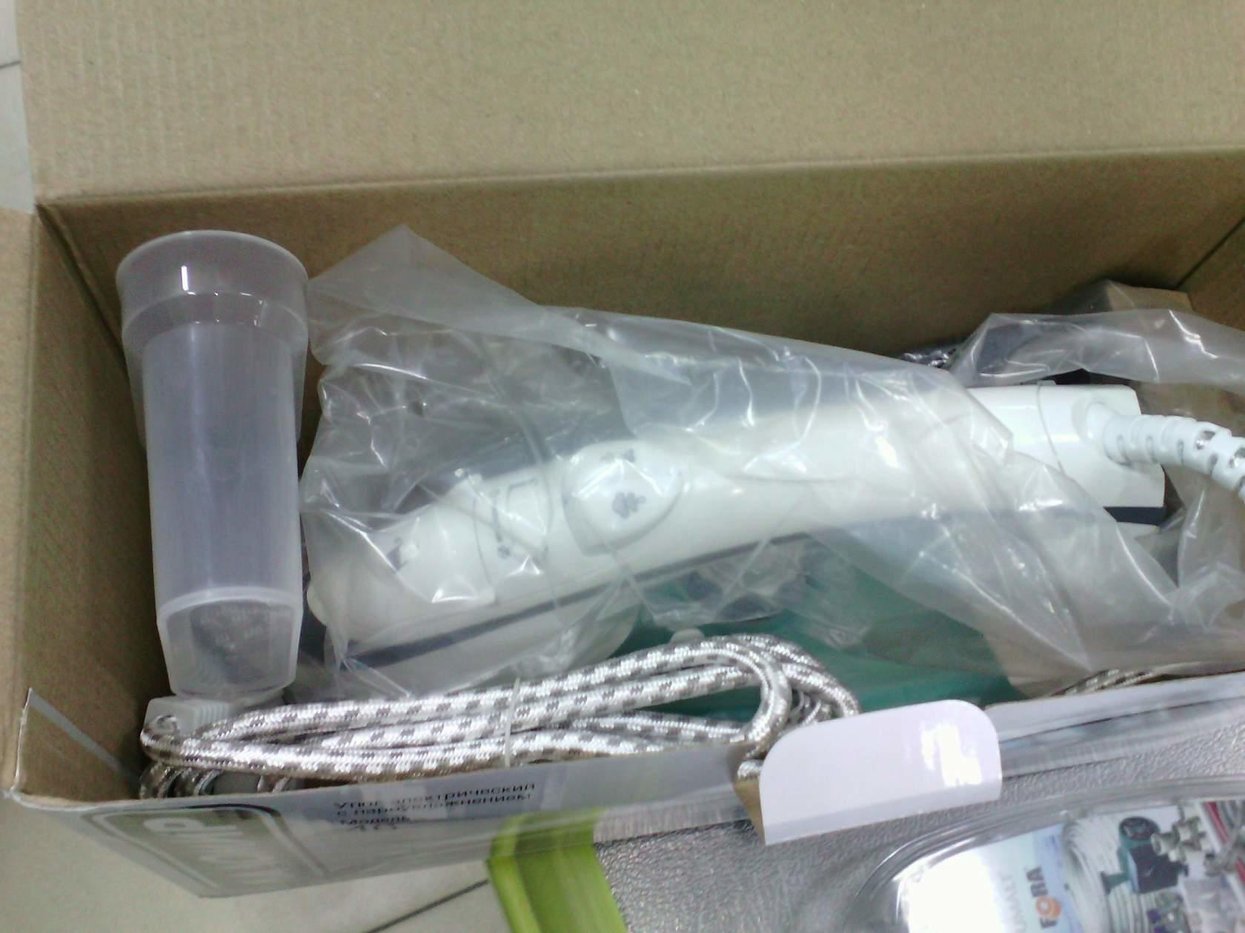

Помощь Кичкилейскому дому-интернату.

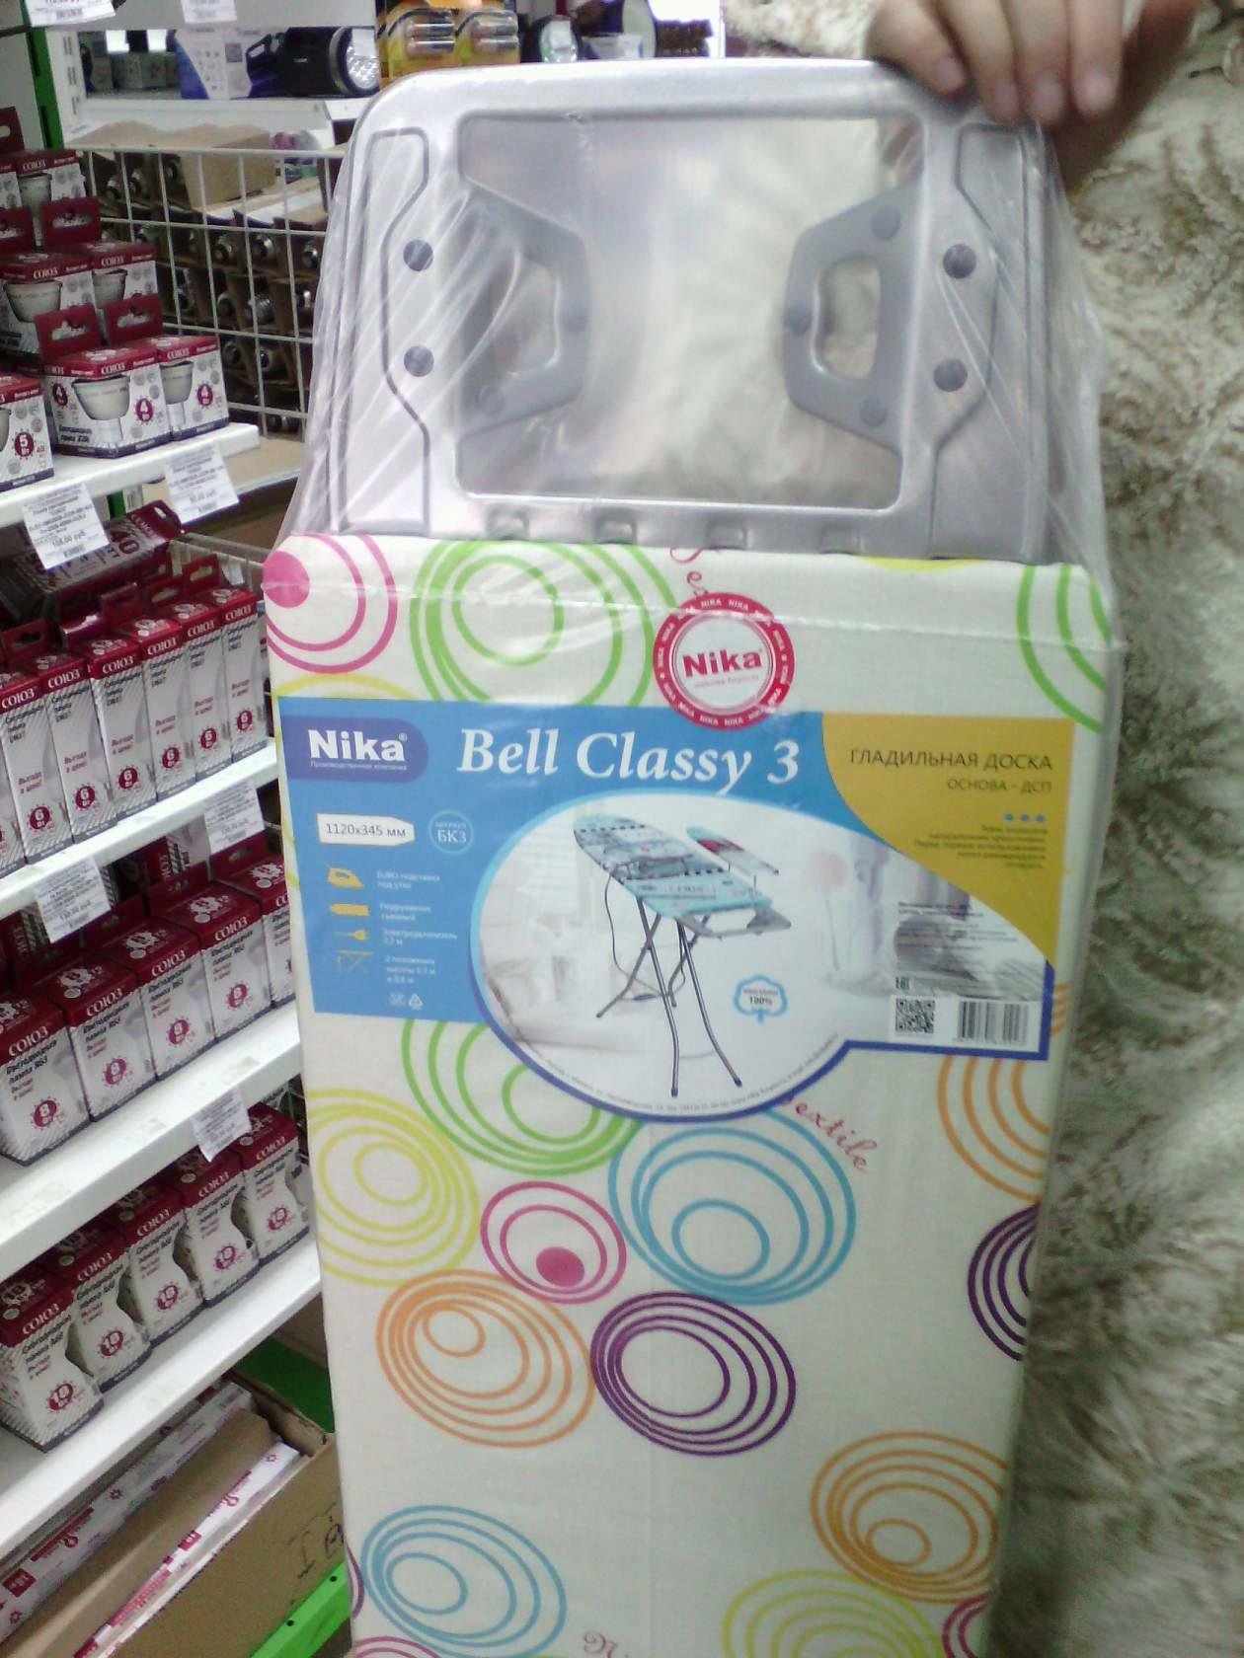
Помощь Кичкилейскому дому-интернату.
Программа «Шаг на встречу».
Фонд оказывает помощь лицам старше 18 лет с ограниченными возможностями здоровья как в денежной, так и в натуральной форме. В 2016 году была оказана помощь женщине-инвалиду, для нее сшили специальную обувь, а так же была оказана помощь средствами гигиены для лежачих больных.

Направление «Семья».
В данном направлении региональный благотворительный фонд «неравнодушные сердца» так же работает по нескольким программам.

Программа «Счастливое детство».
Фондом оказывается помощь детям из малообеспеченных, многодетных, неполных семей, находящихся в трудной жизненной ситуации. Помощь оказывается как в денежной, так и в натуральной форме.

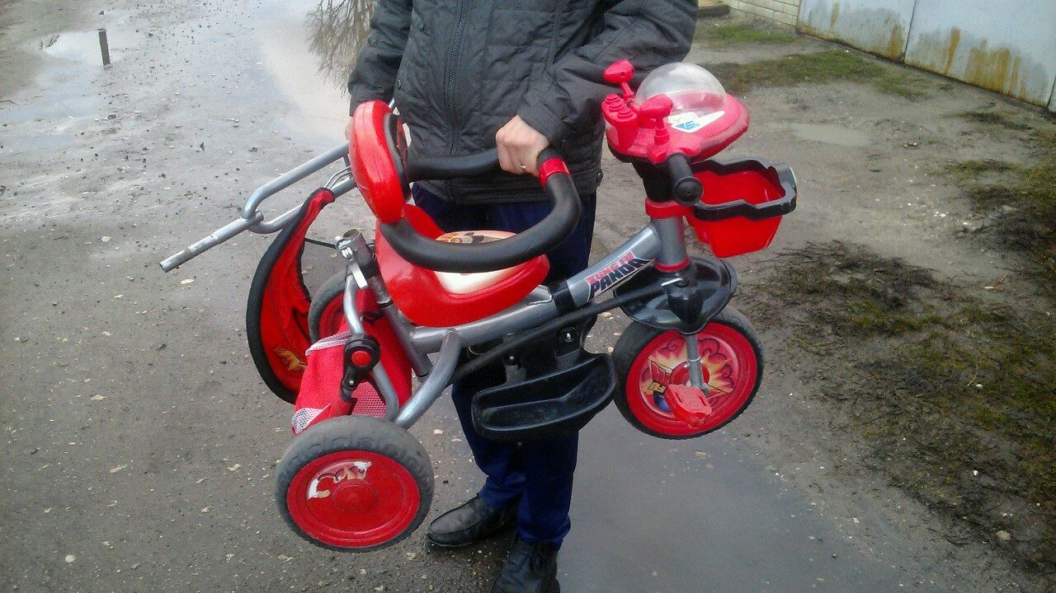

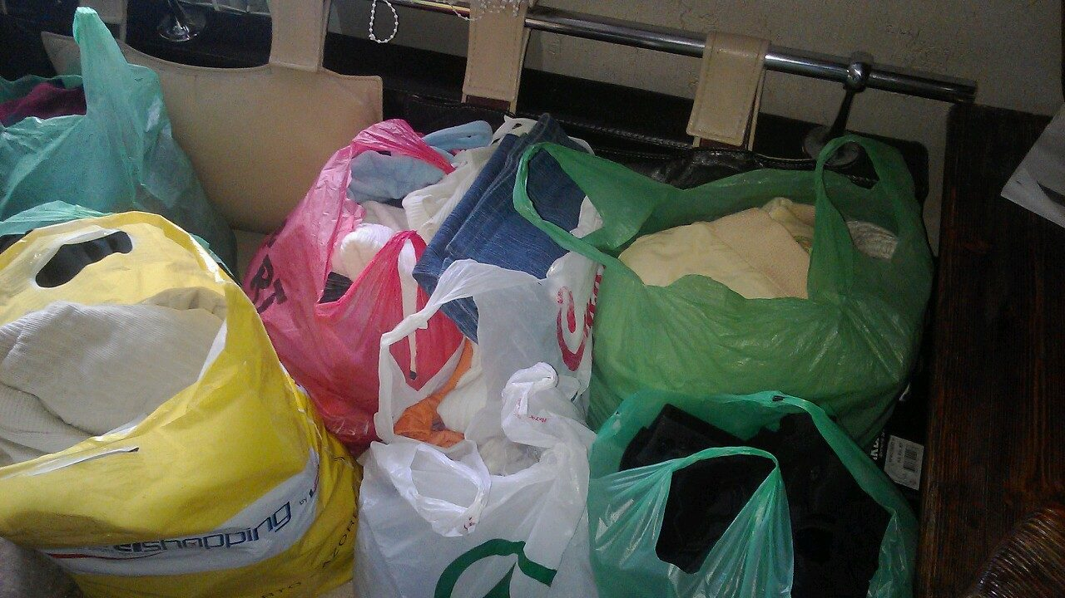

Программа «Малыш».
В рамках программы «Малыш» ведется адресная помощь молодым мамам и папам, а также будущим родителям, которые оказались в сложной ситуации, когда им для рождения и выхаживания малыша необходима особая поддержка, материальная помощь. Помощь оказывается как в денежной, так и в натуральной форме. Средства мгут выплачиваться Благополучателю, а так же юридическим лицам для оплаты работ на основании заявления.
Волонтеры фонда помогают сборами продуктов питания, одеждой, предметами личной гигиены, предметами домашней утвари и т.д..
В 2016 году помощь по этим двум программам была оказана 40 семьям, для них были собраны волонтерами необходимые для малышей и их родителей вещи: одежда, детская мебель, коляски, белье, средства по уходу за ребенком и прочее. Двум семьям была оказана денежная помощь на похороны детей, скончавшихся от онкологического заболевания.
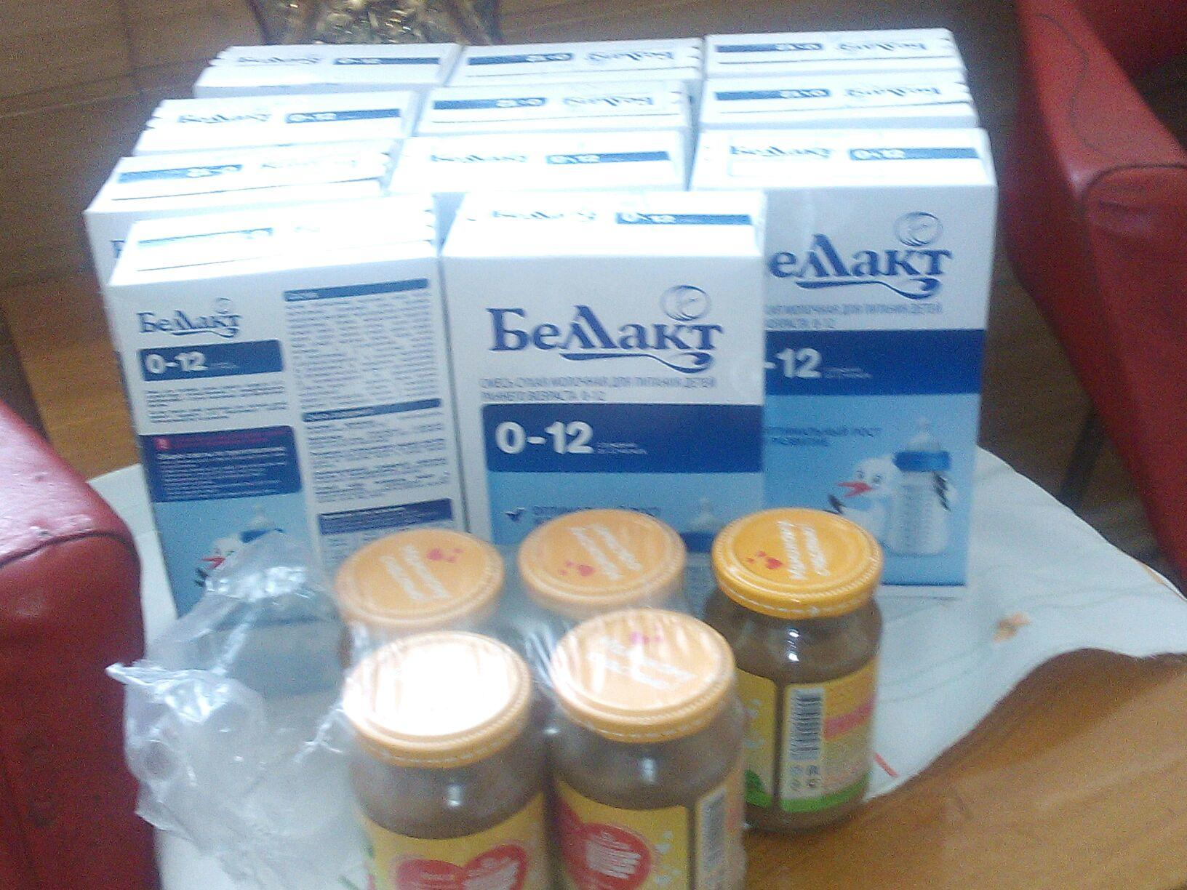

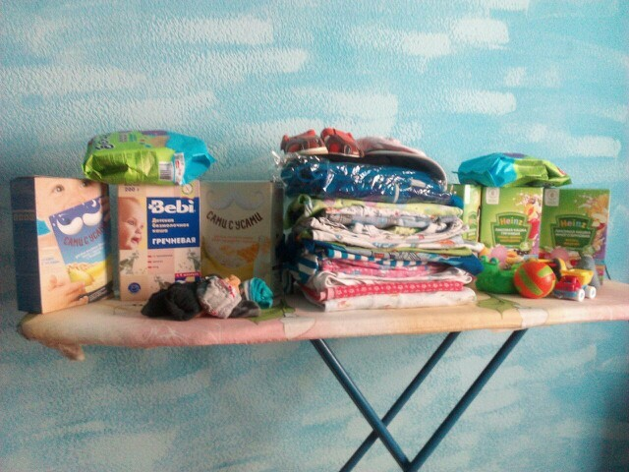

Программа «Теплый дом».
В рамках программы «Теплый дом» в 2016 году фонд оказал помощь Мокшанскому интернату для умственно отсталых детей в виде новогодних подарков, нижеломовскому детскому дому-интернату для детей инвалидов фонд собрал и передал теплую одежду и сладости, разрешенные детям по состоянию здоровья.

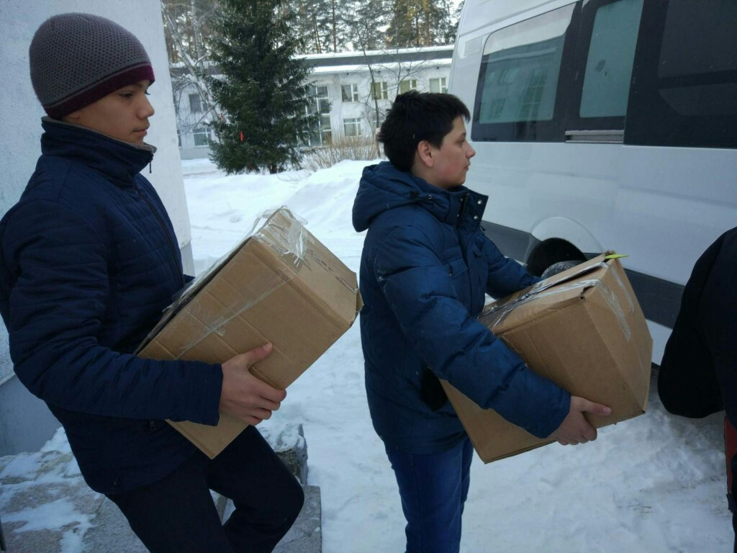

Поездка в Мокшанский интернат для умственно-отсталых детей.

Направление «Нравственное воспитание.
В данном направлении фонд «Неравнодушные сердца» работает по следующим программам:

Программа «Синяя птица»
Фонд «Неравнодушные сердца» организует мероприятия, направленные на содействие социальной, интеллектуальной, физической и психологической адаптации детей-сирот, детей, оставшихся без попечения родителей, лиц из числа детей-сирот, детей с особенностями в развитии, детей из малообеспеченных, многодетных, неполных семей, детей групп риска. В 2016 году фондом был организован и проведен тематический час, посвященный 23 февраля в детском областном противотуберкулезном диспансере. Для проведения тематического часа был приглашены военнослужащие и служившие в армии, а так же учитель русского языка и литературы, которые рассказали детям об особенностях службы в войсках Российской армии, показали слайд-фильм, продемонстрировали детям военное снаряжение ВС РФ и даже дали возможность детям примерить на себя.
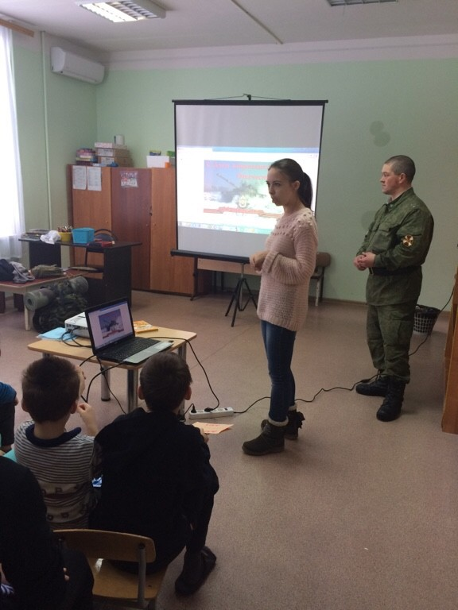

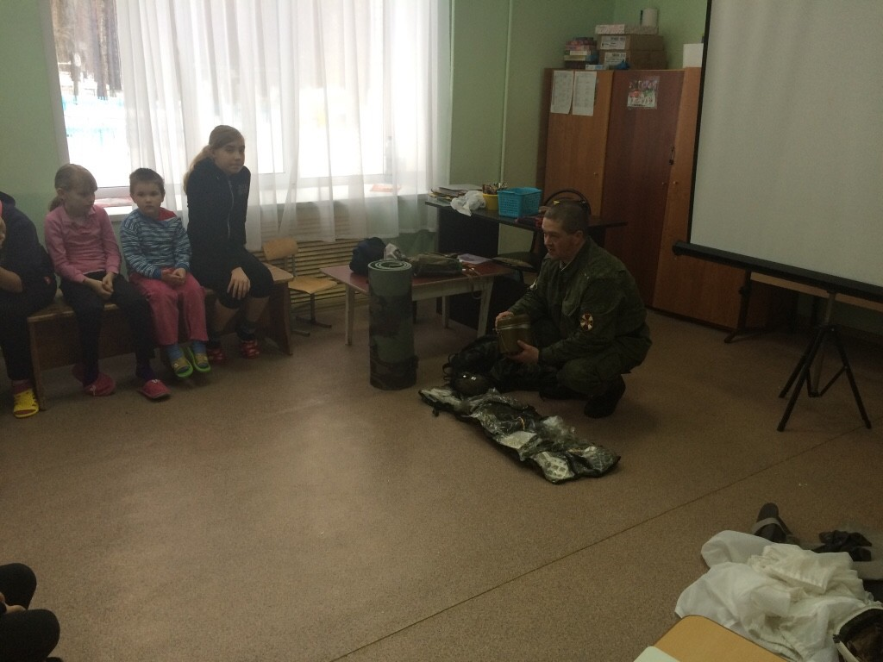
Дети с интересом слушали рассказ педагога, рассматривали военное снаряжение, обмундирование и даже примеряли на себя.
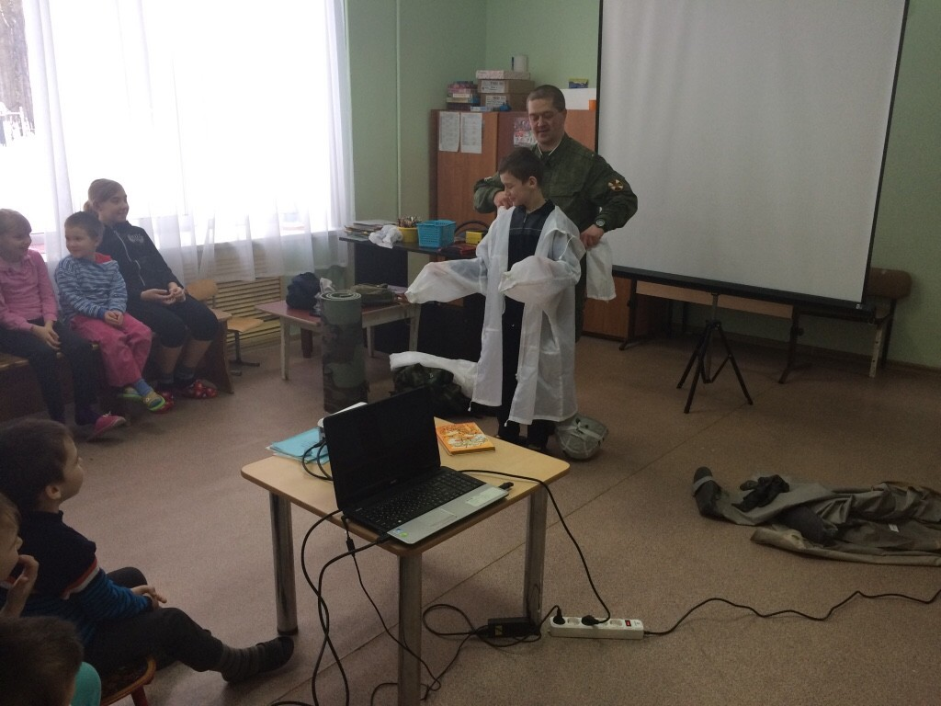

По окончании мероприятия всем мальчикам были подарены тельняшки. Тематический час к 23 февраля проводился в 2016 году во второй раз. Так как состав детей в учреждении постоянно меняется, фонд «Неравнодушные сердца» планирует и далее ежегодно организовывать аналогичное мероприятие.

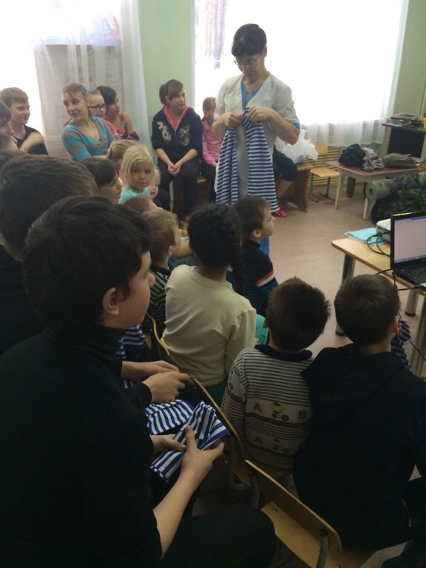

В предверии 1 сентября РБФ «Неравнодушные сердца» участвовал в акции «Дорога в школу», проходящей в г.Заречном-детям из многодетных и малообеспеченых семей, детям-инвалидам были вручены школьные ранцы, укомплектованные канцтоварами, а также была оказана помощь школьной формой для особо нуждающихся семей.

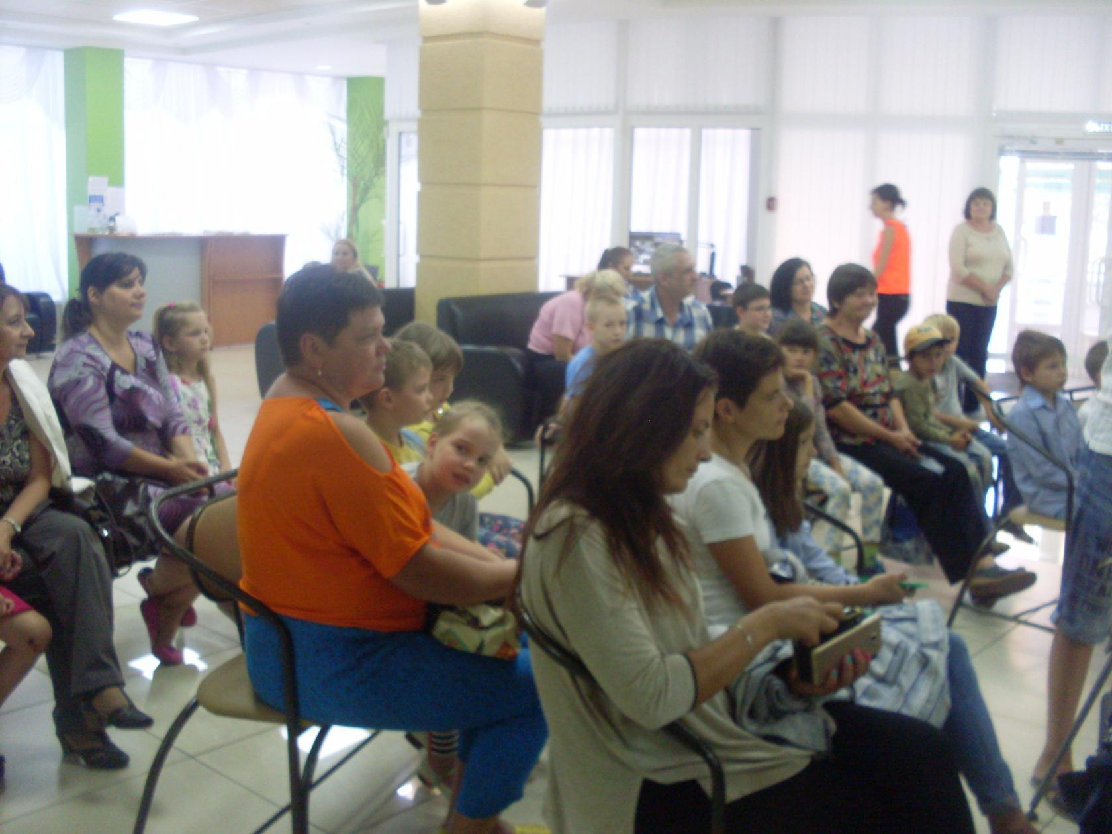

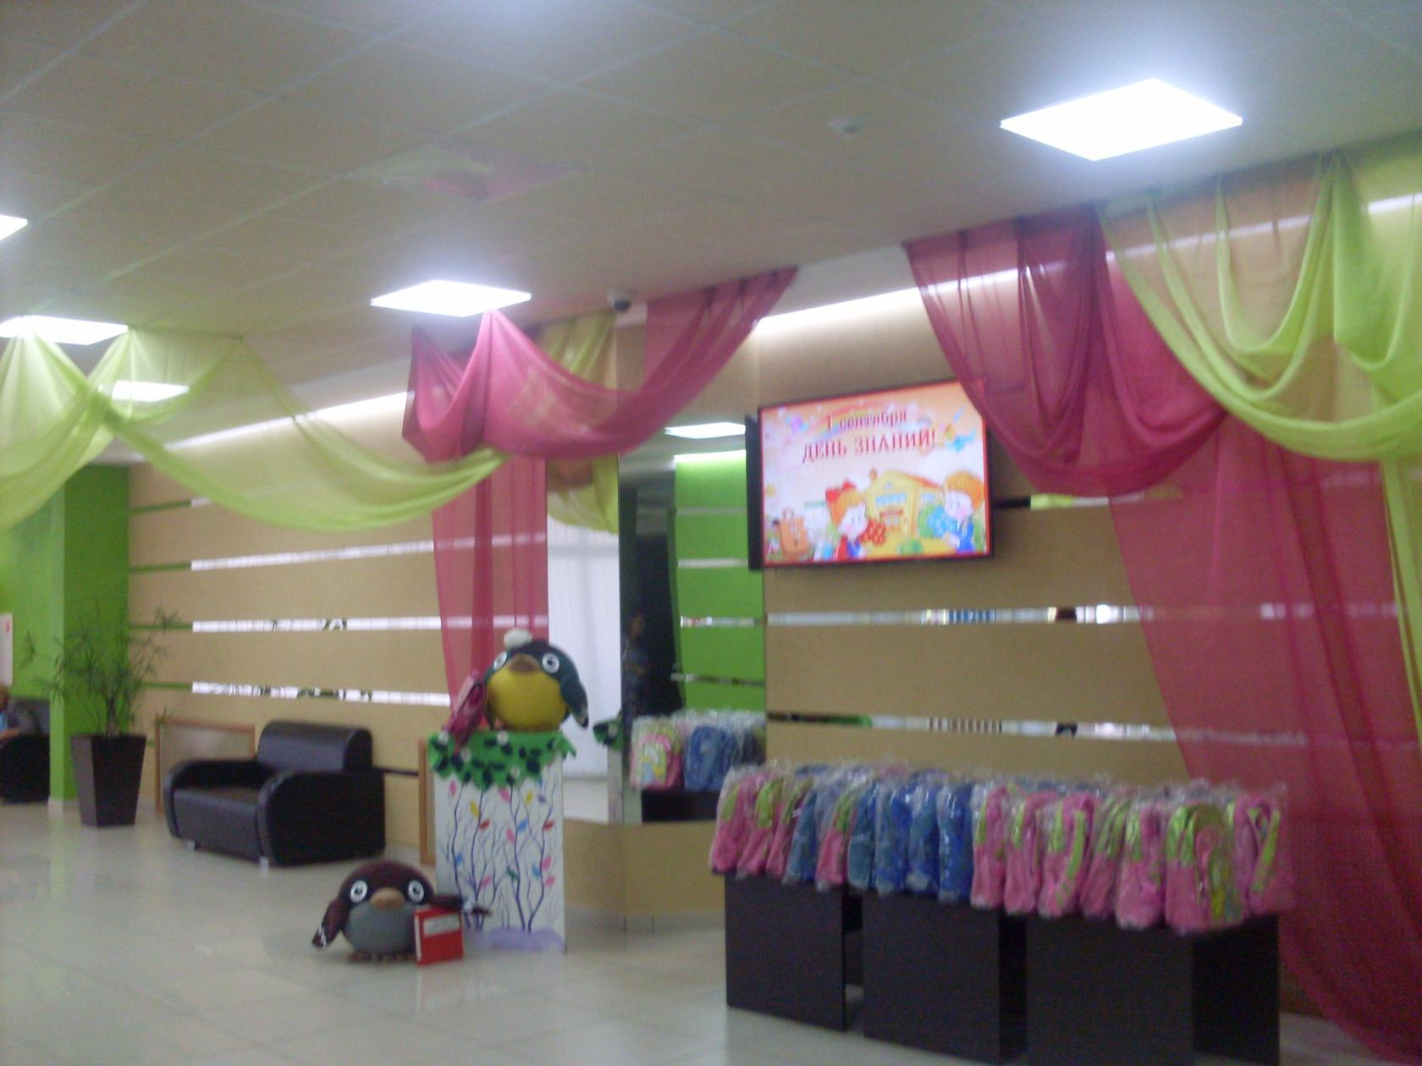

Мероприятие проводилось совместно с Департаментом социального развития города Заречного.
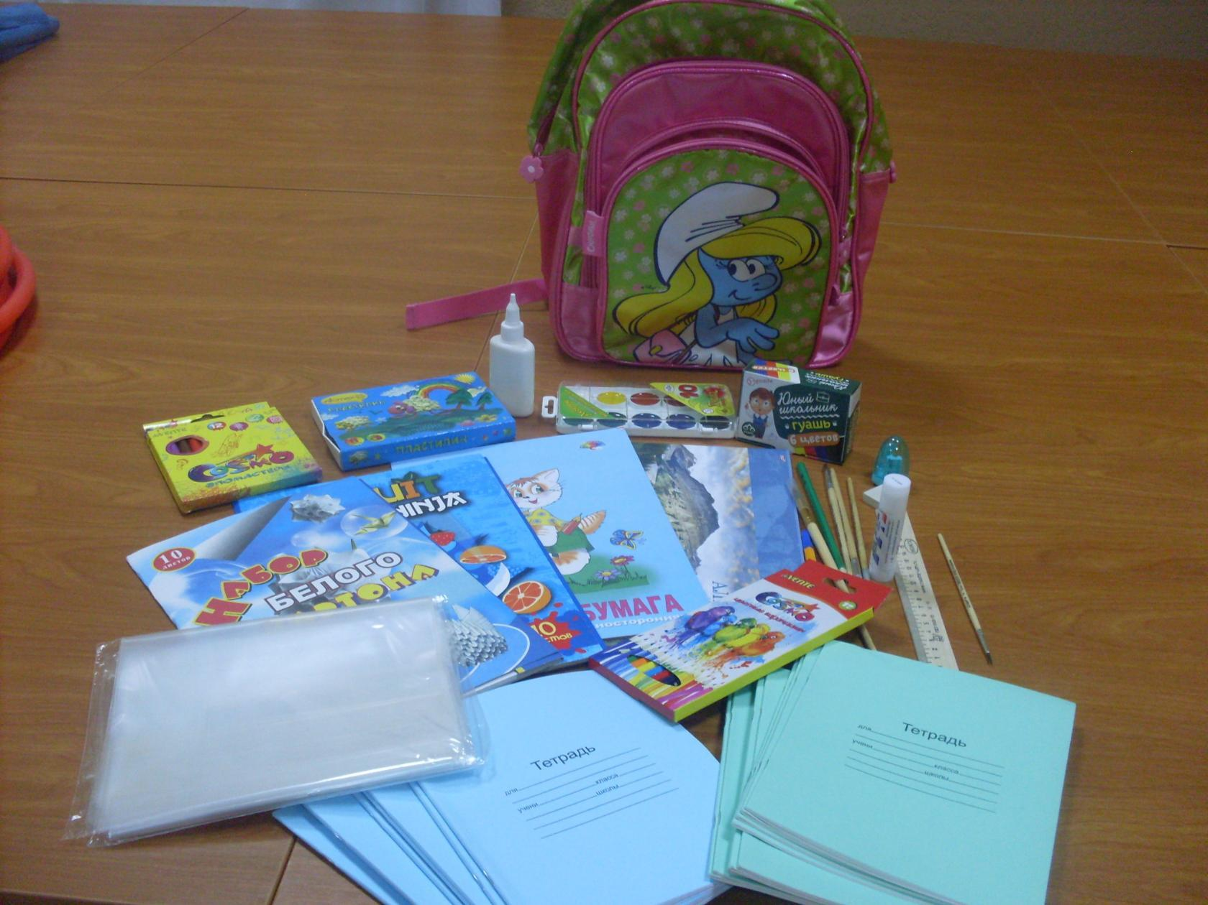 А также к 1 сентября была проведена акция по сбору рюкзаков и ранцев, наполненных канцтоварами для Комплексного центра социальной помощи Первомайского района г.Пензы.
В 2016 году в Заречном проходил ежегодный фестиваль творчества детей-инвалидов «Семь чудес света», РБФ «Неравнодушные сердца предоставил призы для данного фестиваля.
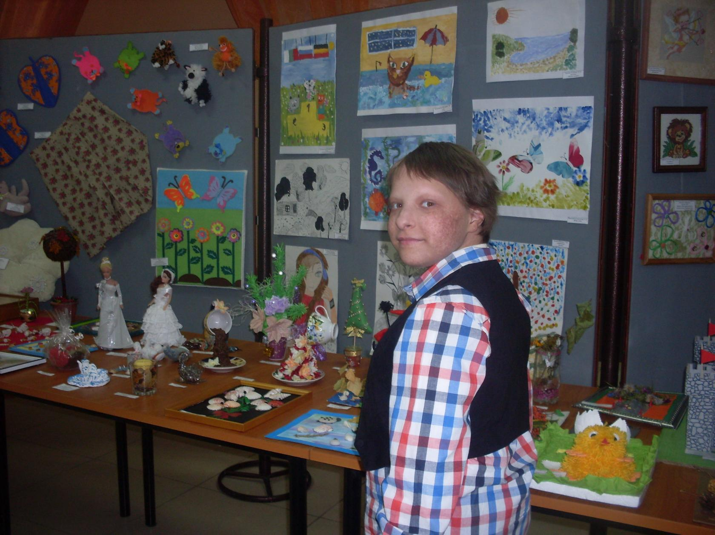
На фото Александра Гофман-участница фестиваля (подопечная фонда «Неравнодушные сердца», борющаяся с саркомой, болезнь отступила и Саша участвовала «Играх победителей» в Москве).
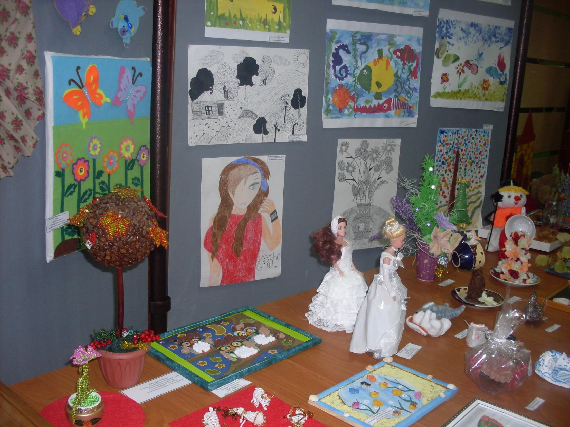

Творчество детей с ограниченными возможностями здоровья. Помимо декоративно-прикладного творчества детьми-инвалидами были представлены и музыкальные номера, они пели и играли на музыкальных инструментах.

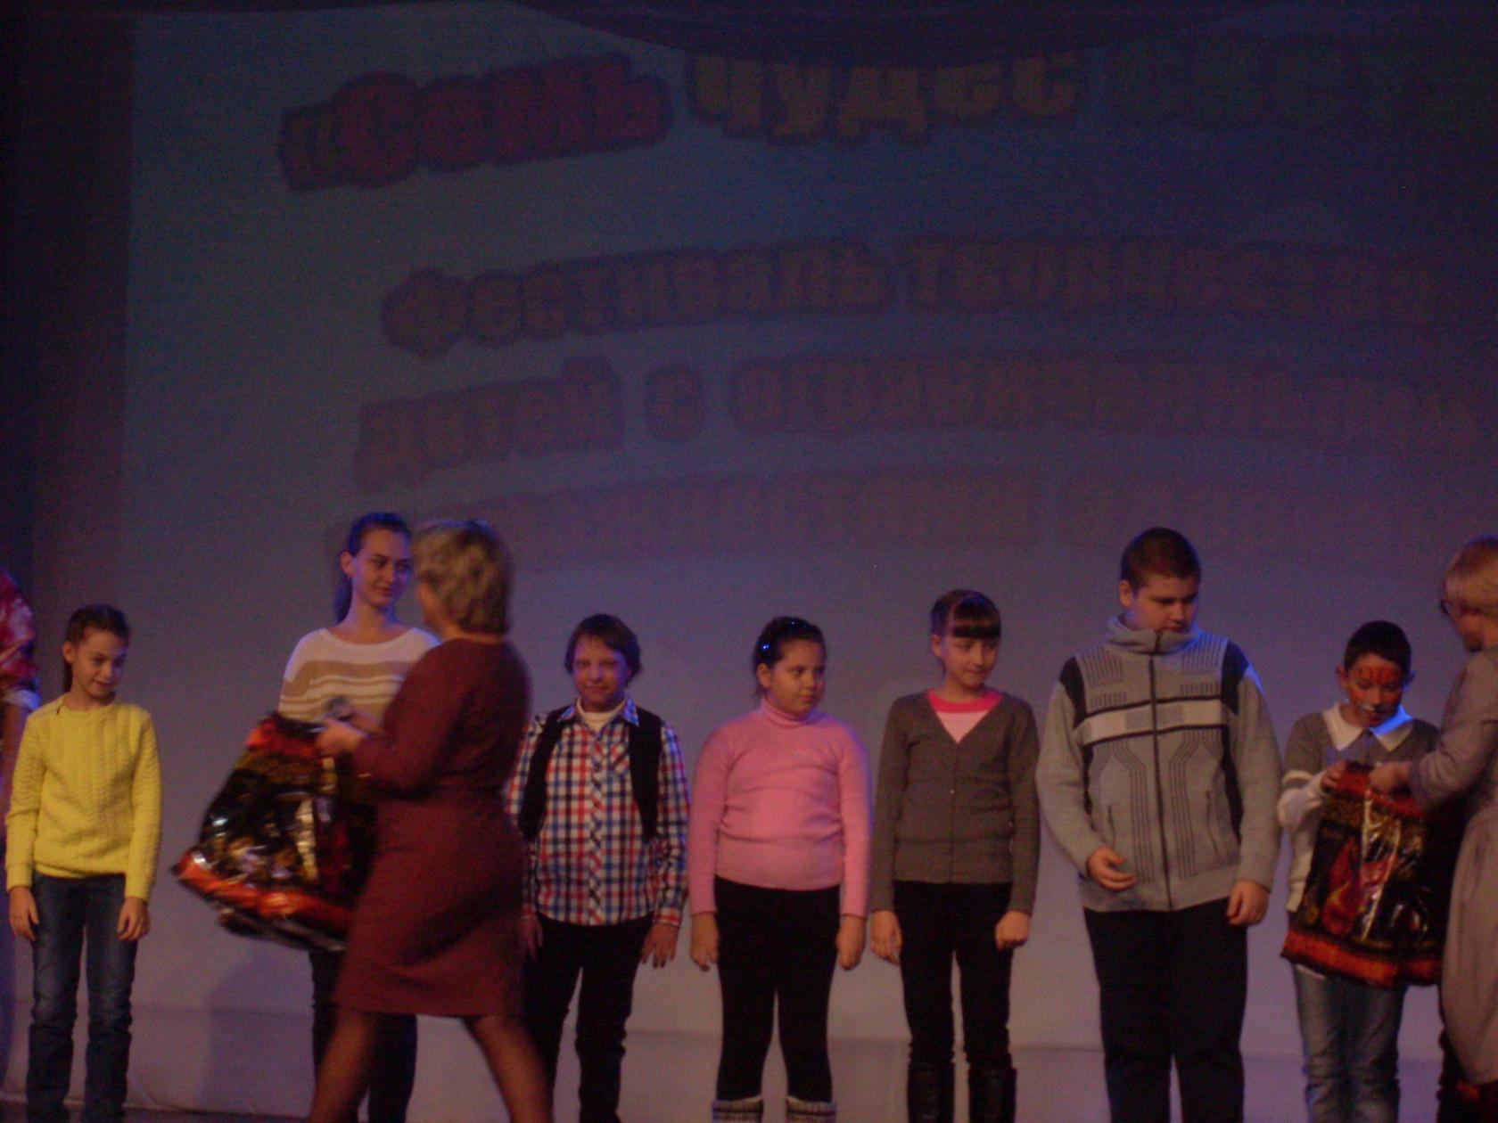

Программа «Сияющие сердца».

В рамках этой программы фонд организует благотворительные концерты и праздничные мероприятия с возможностью вручения подарков детям-сиротам, детям-инвалидам, детям, находящимся на лечении в детских лечебных и реабилитационных учреждениях, детям из многодетных, малообеспеченных и неполных семей. За прошедший год РБФ «Неравнодушные сердца» в рамках данной программы принял участие в организации Рождественской елки 7 января для многодетных и малообеспеченных семей г.Заречного и приобрел для них 100 новогодних сладких подарков; всем детям, находящимся на лечении в детском противотуберкулезном диспансере(35 человек) и в детском онкологическом отделении(35 детей) также были вручены рождественские подарки; были проведены праздники к 23 февраля и к 8 марта с вручением подарков в противотуберкулезном и онкологическом детских диспансерах; проведен праздник масленицы с традиционными угощениями; был приглашен аниматор для проведения мероприятия ко Дню защиты детей с игровой программой в детский противотуберкулезный диспансер, дети из онкологического отделения также получили подарки ко Дню защиты детей; в сентябре состоялся «Праздник осени» в обоих этих учреждениях.
На Рождественскую елку в г.Заречном фондом были приглашено «Шоу мыльных пузырей» и организовано катание на собаках породы хаски и алабаях.
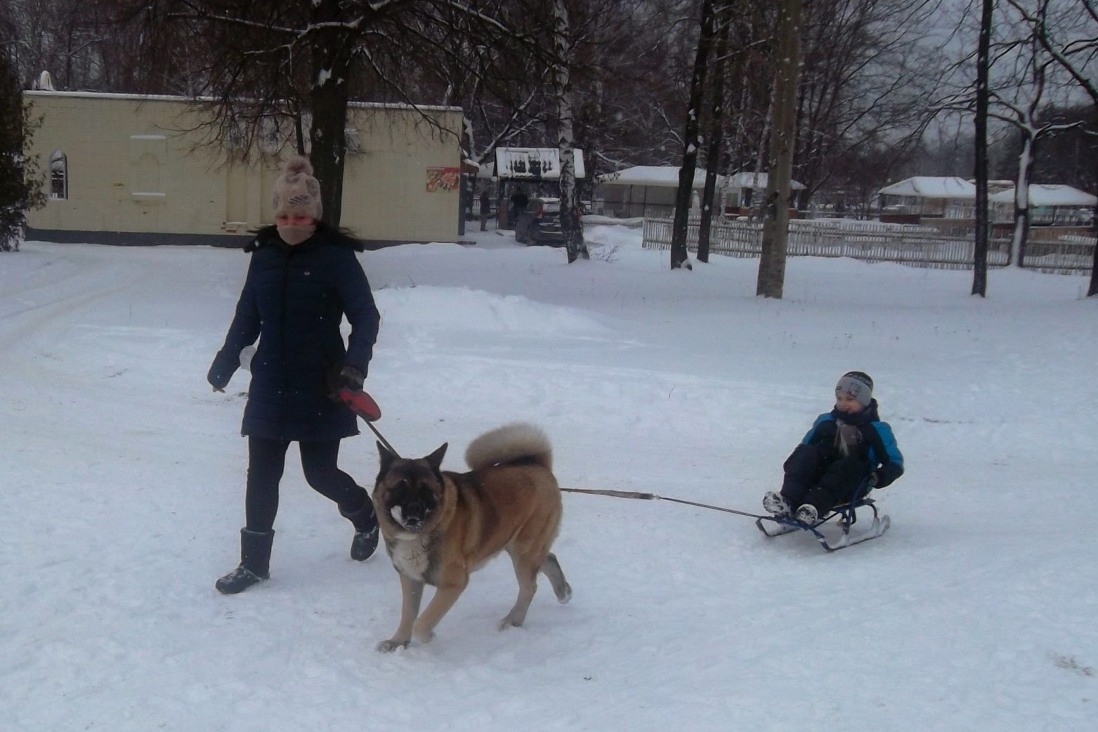

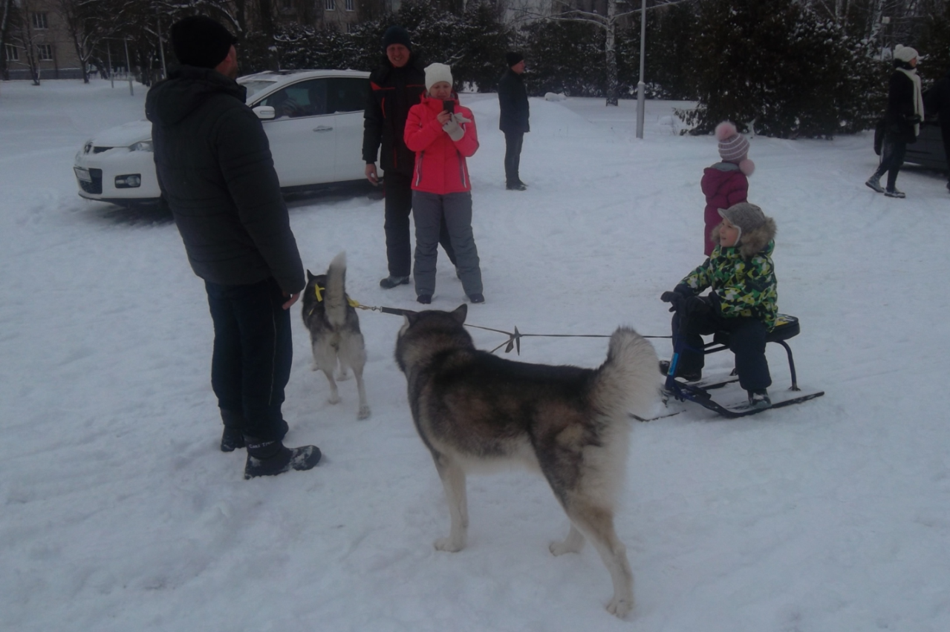

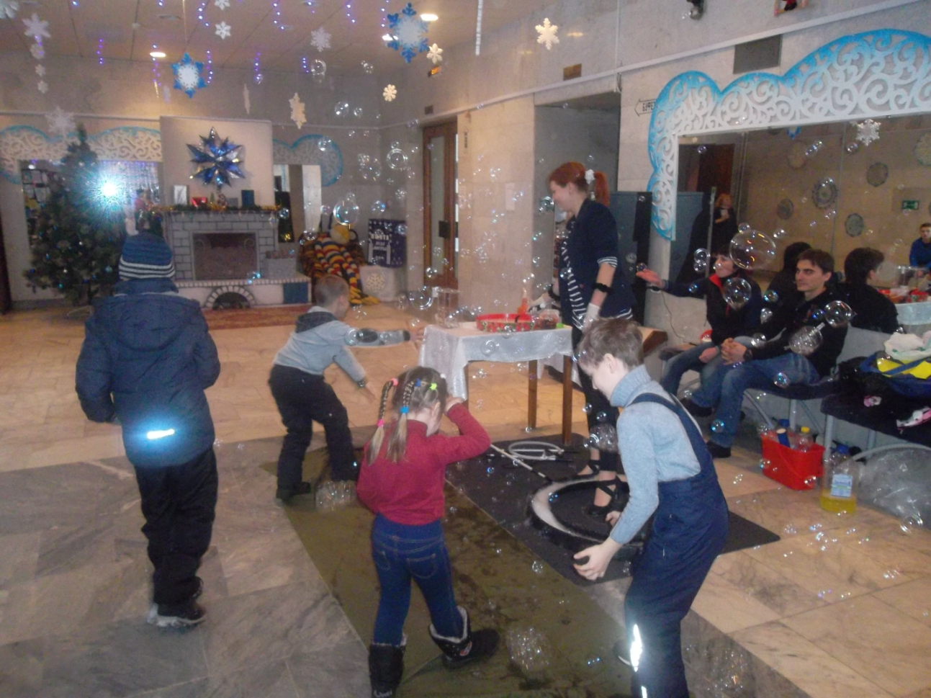

В противотуберкулезный и онкологический диспансер также были предоставлены новогодние подарки, а на 23 февраля и 8 марта- фрукты и сладости, разрешенные детям по состоянию здоровья

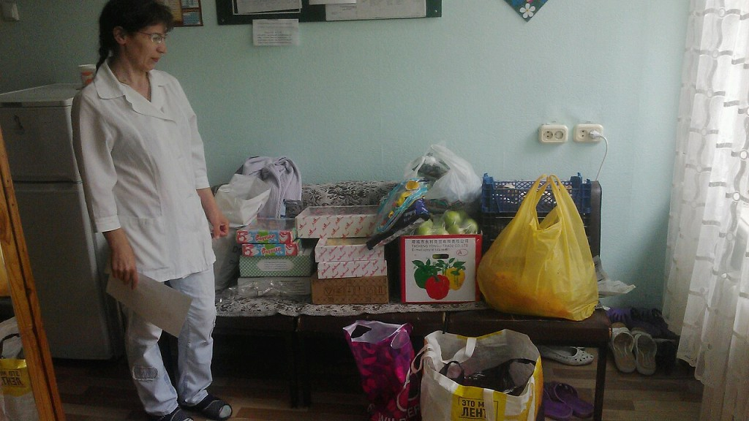

Праздник осени в противотуберкулезном диспансере-аниматор Светлана в образе веселого Пирата веселила детей, устраивая им интересные конкурсы.

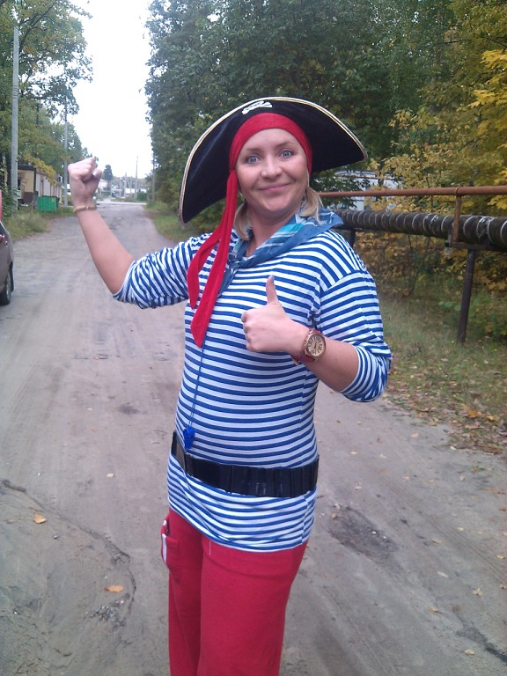

Программа «Добрые ладошки».

В рамках программы «Добрые ладошки» фонд организует благотворительные, акции( концерты, выставки, ярмарки и т.п.) Сотрудничает с социальными службами Пензенской области, аналогичными фондами, учреждениями культуры и молодежной политики, спорта и образования для проведения совместных праздников, выставок и других культурно-массовых мероприятий.

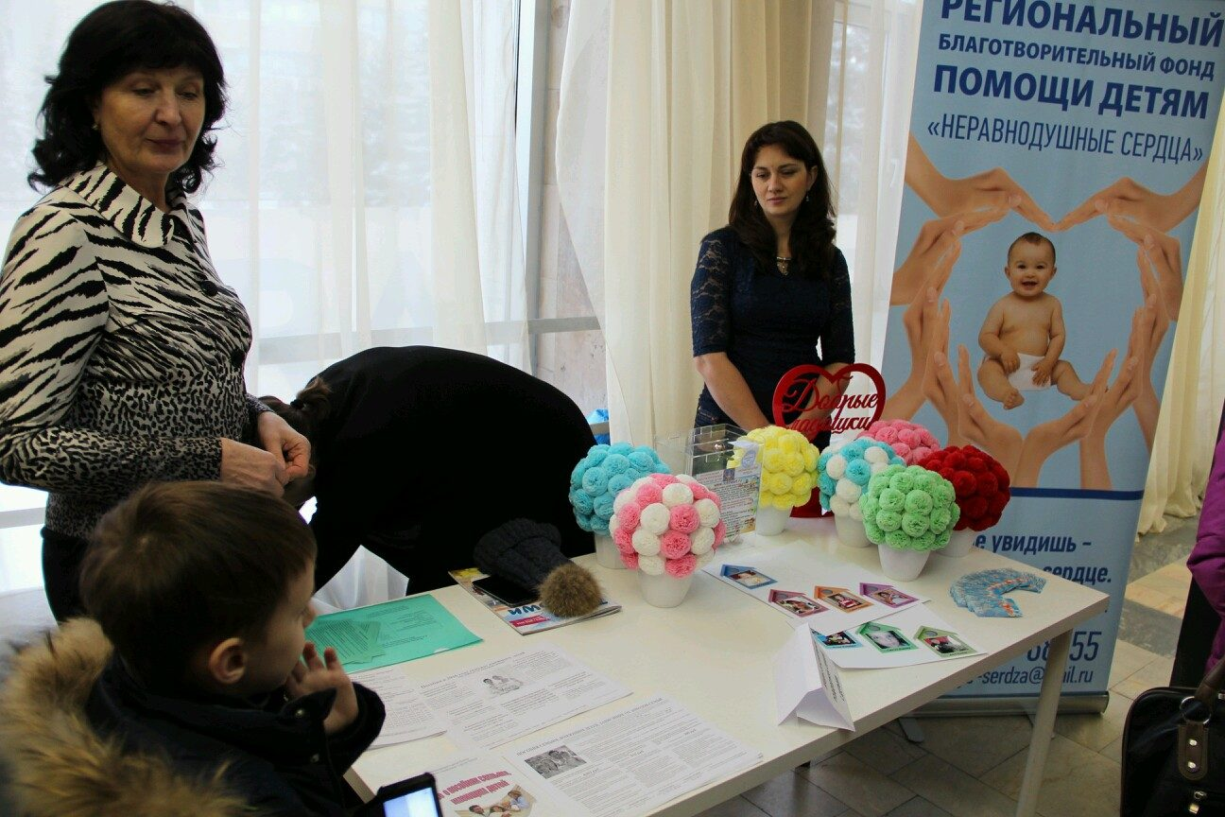

В 2016 году РБФ «Неравнодушные сердца» принял участие в праздновании Масленицы в ЦПКиО «Заречье» в г.Заречном-состоялась благотворительная ярмарка товаров ручной работы и домашней выпечки. На данной ярмарке было собрано 2300 рублей, которые были направлены на лечение детей(подопечных фонда).

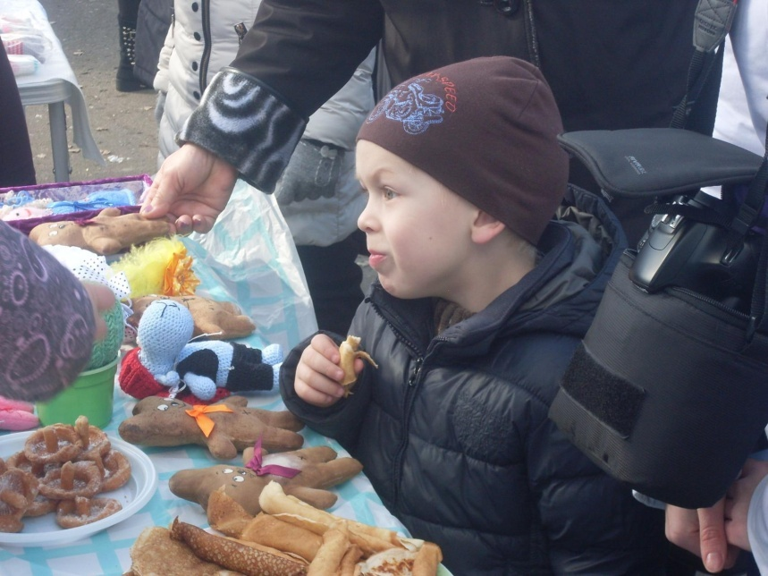
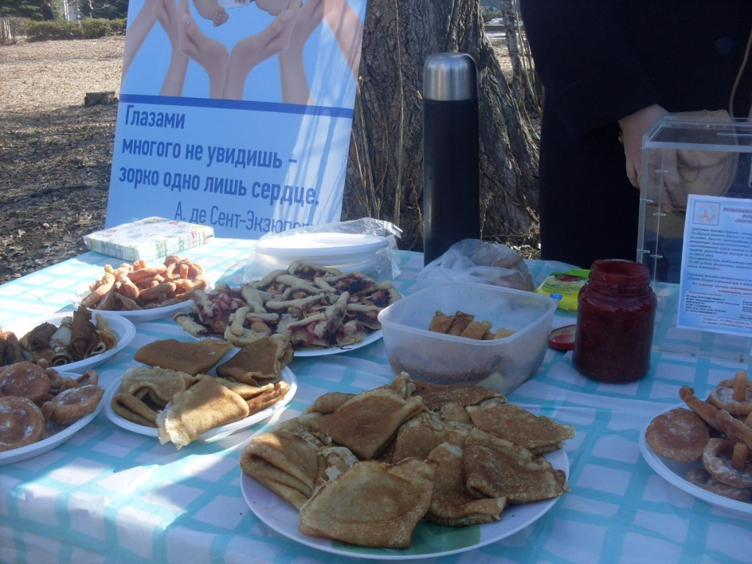

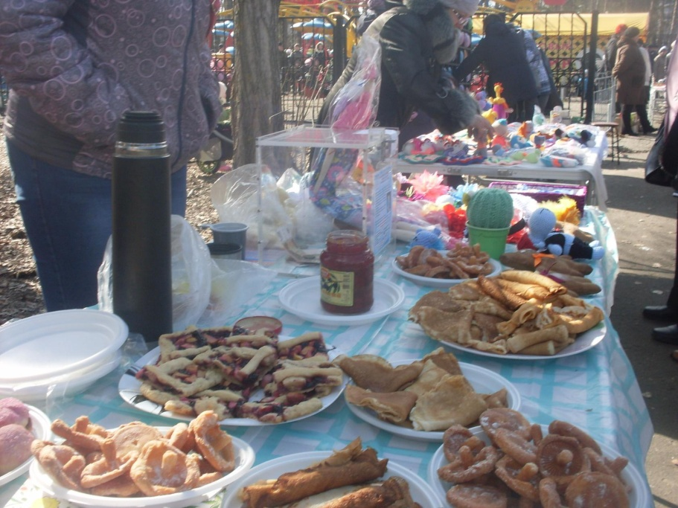

Совместно с ДК «Дружба» в г.Заречном было организовано благотворительное мероприятие «Ручеек надежды», где фонд организовал благотворительные мастерклассы по росписи имбирных пряников и росписи деревянных заготовок пасхальных яиц, а также было приглащено «Шоу мыльных пузырей» и организована ярмарка домашней выпечки и изделий ручной работы; сртрудники ДК «Дружба» подготовили спектакль, в котором помимо актеров участвровали и юные зрители.

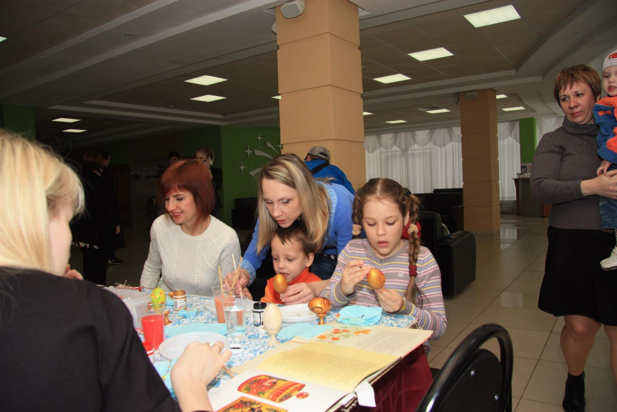

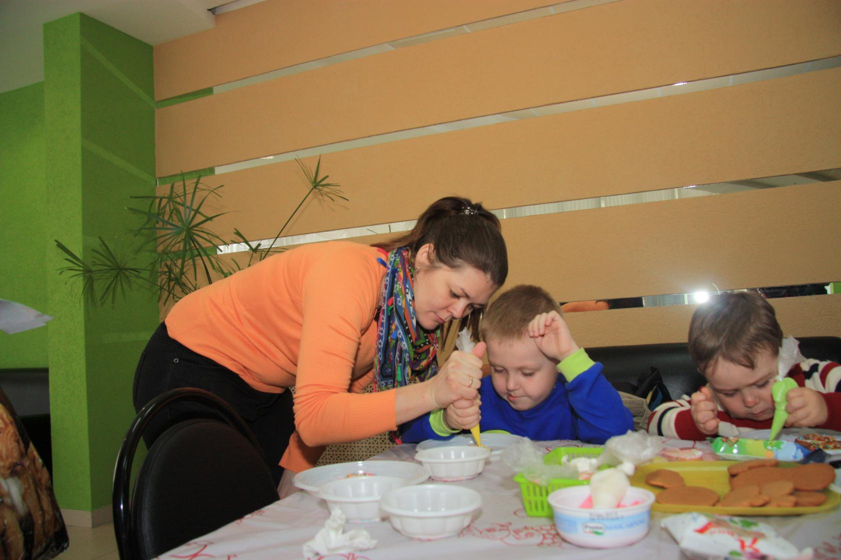

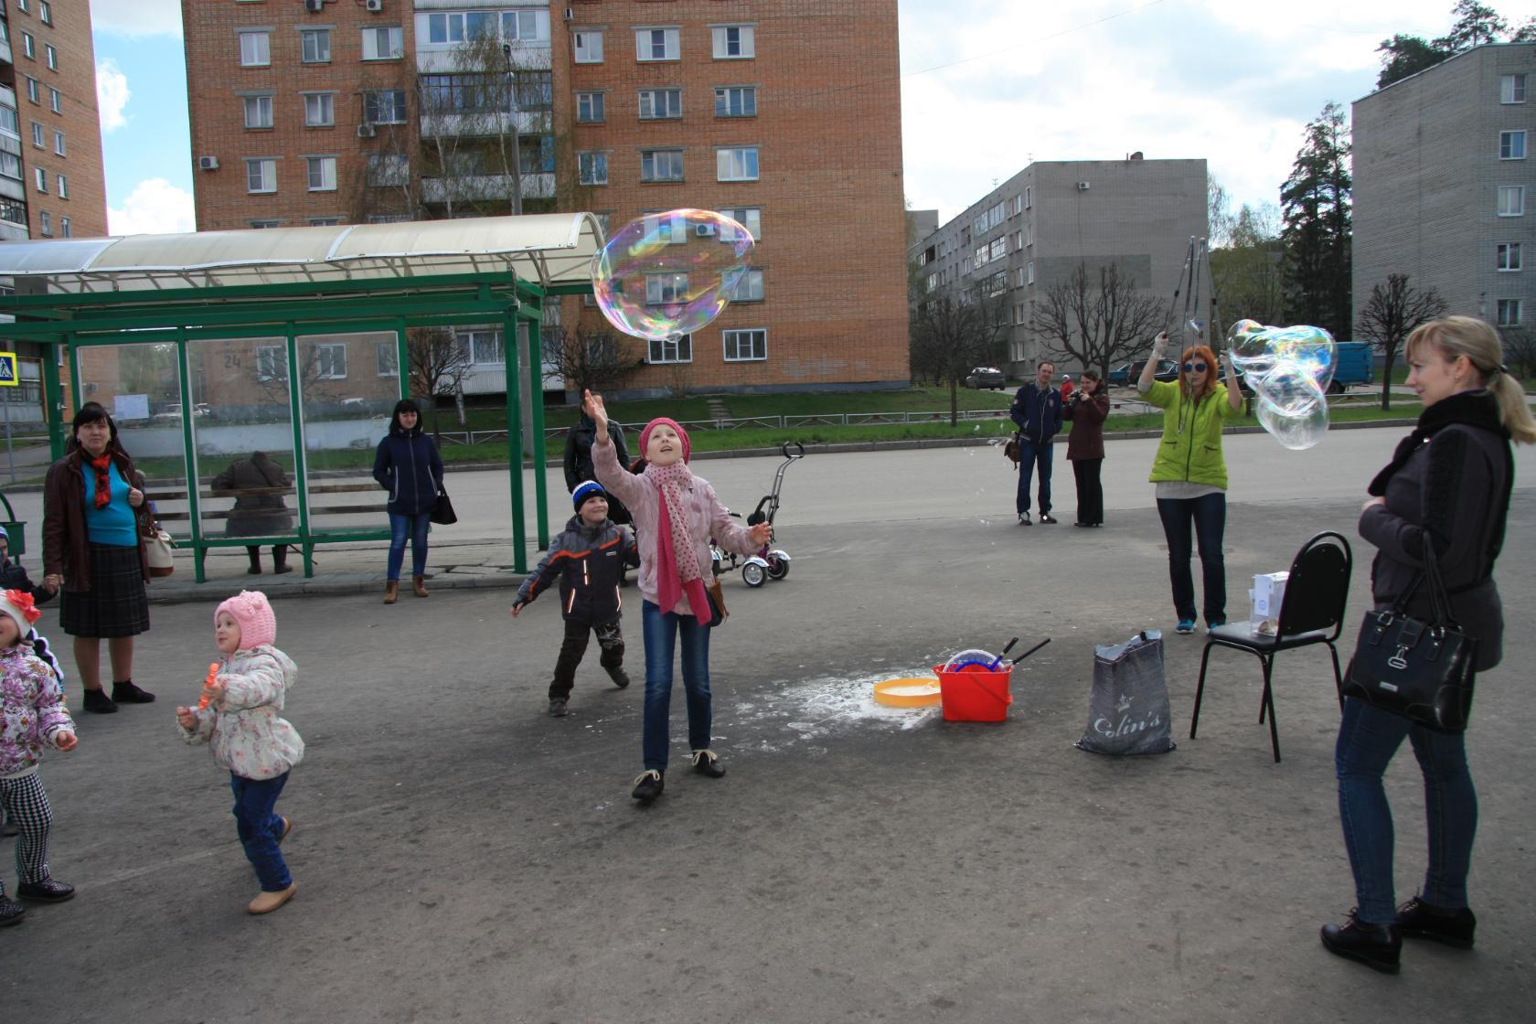

«Шоу мыльных пузырей» перед входом в Дом культуры не оставляло равнодушными ни детей, ни их родителей, они подходили и присоединялись к благотворительному празднику.

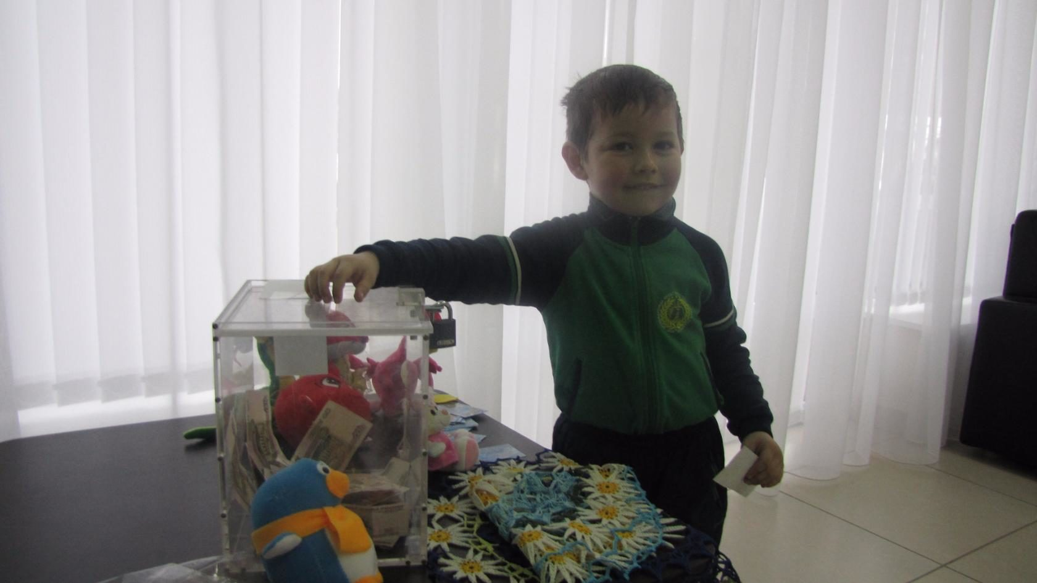

11 тысяч рублей составил сбор на данном благотворительном мероприятии, все они пошли на лечение детей, которые больны онкологическими заболеваниями.

Также в рамках данной программы было проведено благотворительное меропиятие ко Дню семьи совместно с ДК «Современник» в г.Заречном, перед концертом, организованным ДК «Современник», фонд «Неравнодушные сердца» провел благотворительный мастер класс по росписи имбирных пряников и по росписи деревянные свистулек и тарелочек, также состоялась ярмарка домашней выпечки. Все средства, пожертвованные на данном мероприятии были направлены на лечение подопечных фонда.

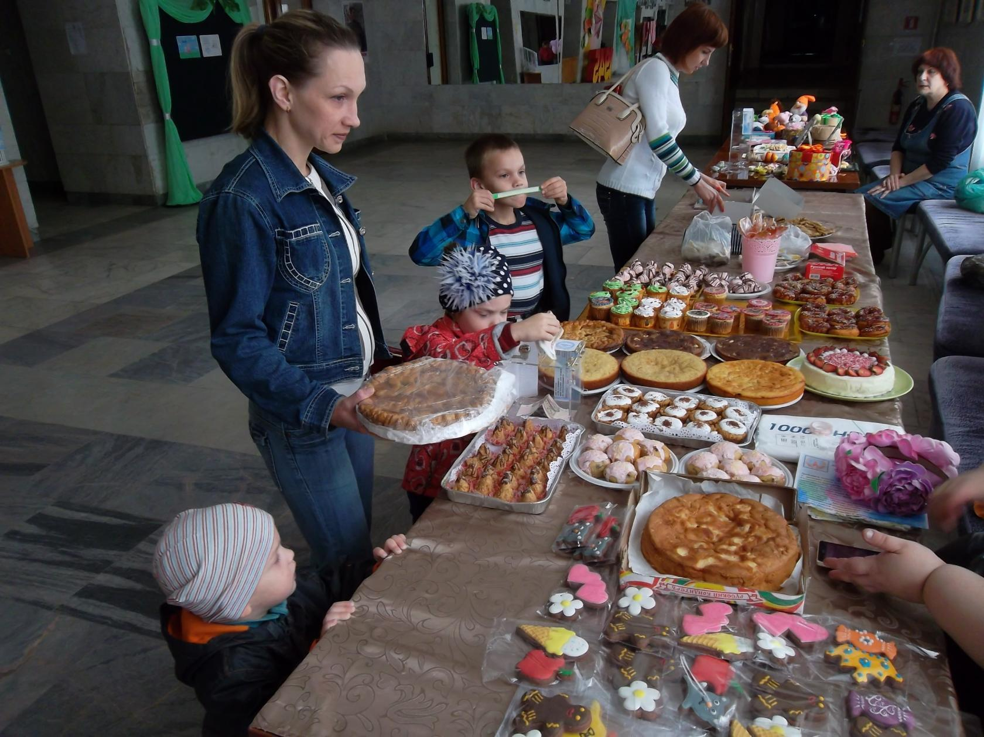

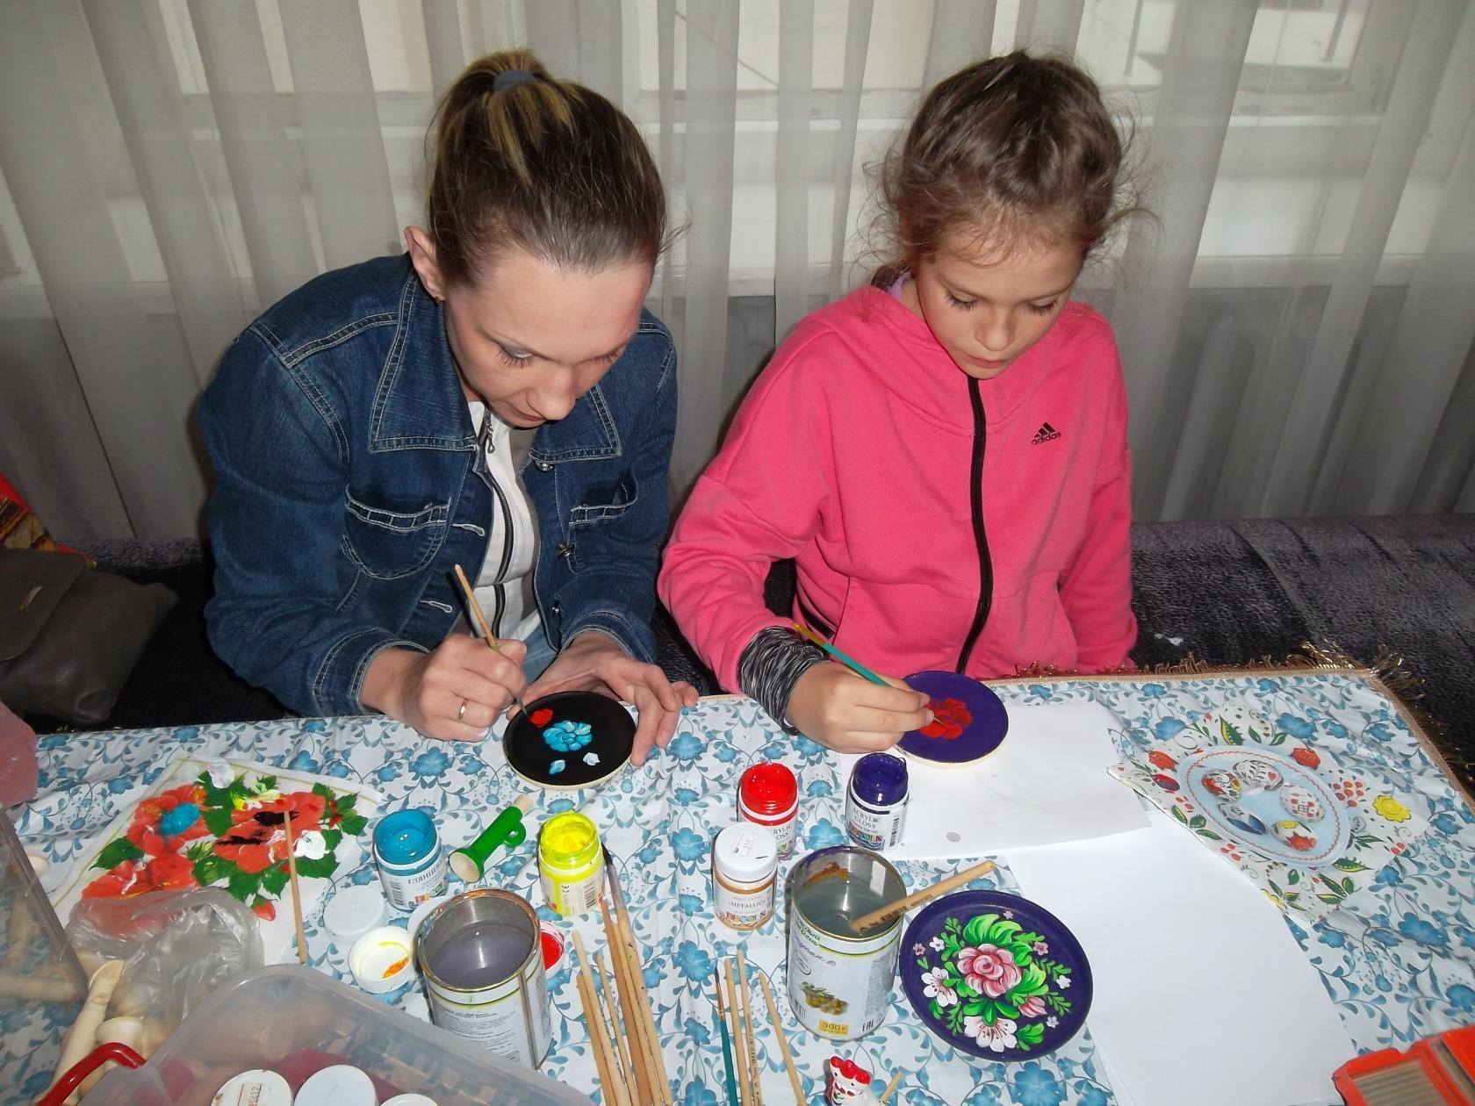

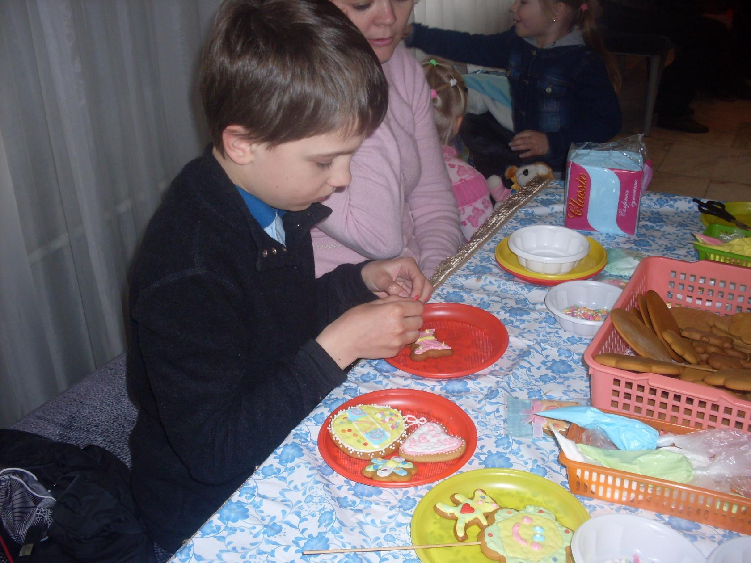

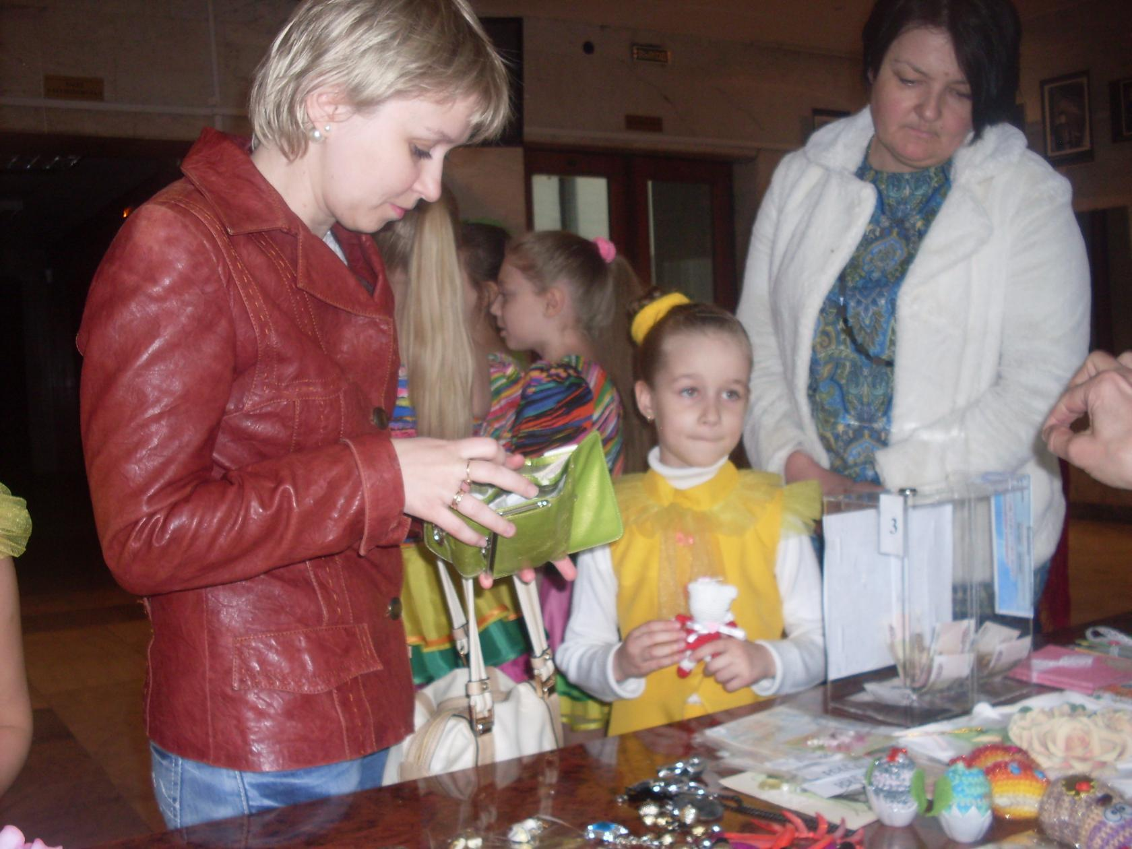

В Пензе фондом были организованы ярмарки на День семьи, любви и верности.

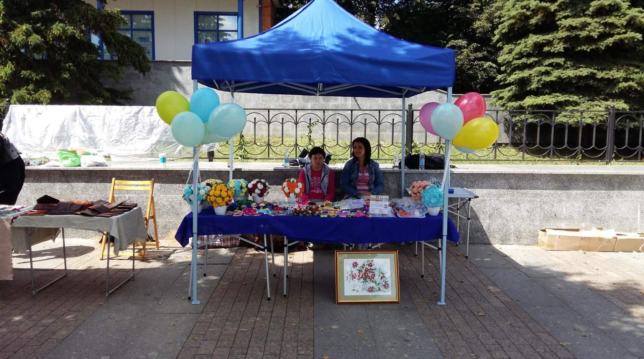

РБФ «Неравнодушные сердца в 2016 году два раза принял участие в марафоне «Добрая Пенза» совместно с фондом «Гражданский союз».

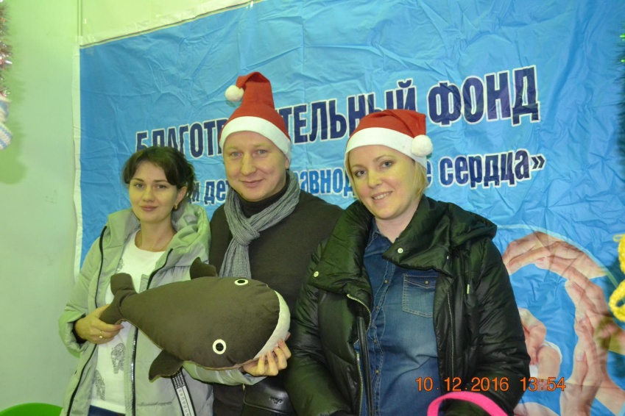

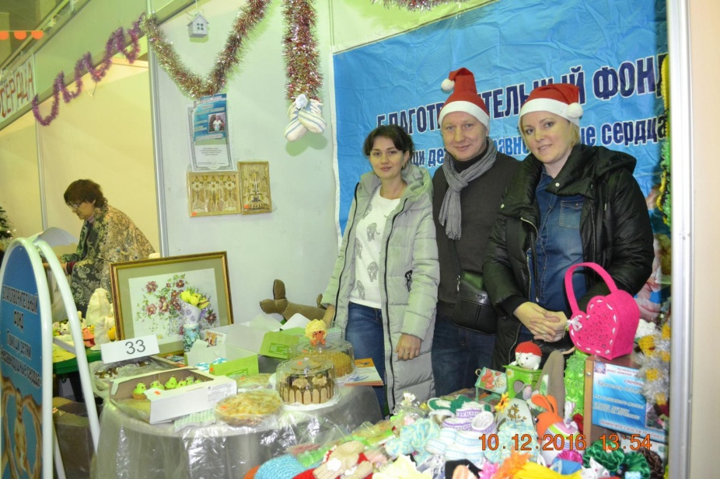
РБФ «Неравнодушные сердца» каждый год принимает участие в благотворительном марафоне «Добрый Заречный». 2016 год не стал исключением, фонд организовал благотворительную ярмарку и мастер классы для детей на празднике «Заречный в цвету» в сентябре 2016 года.

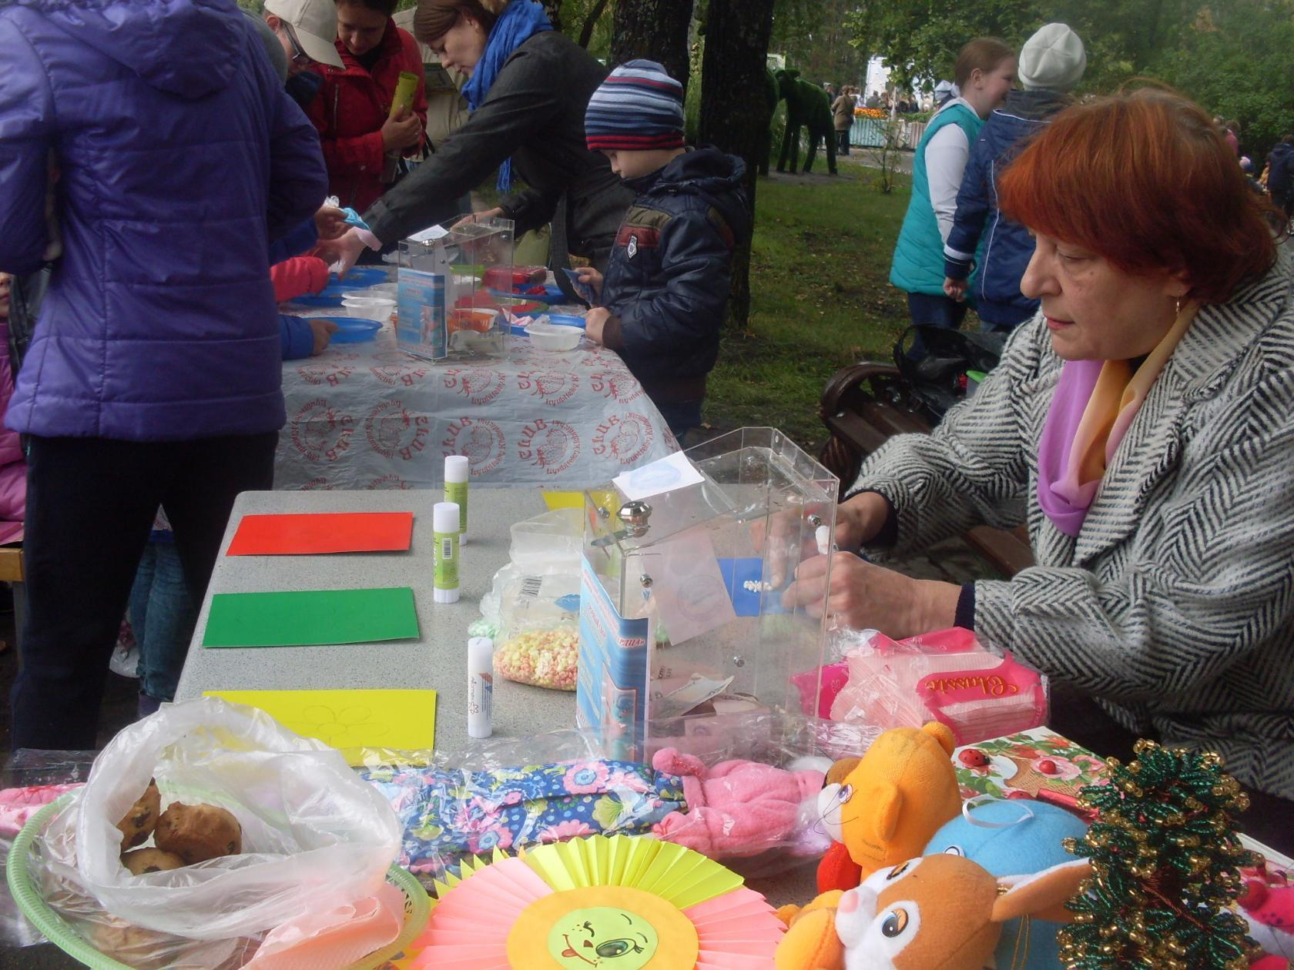

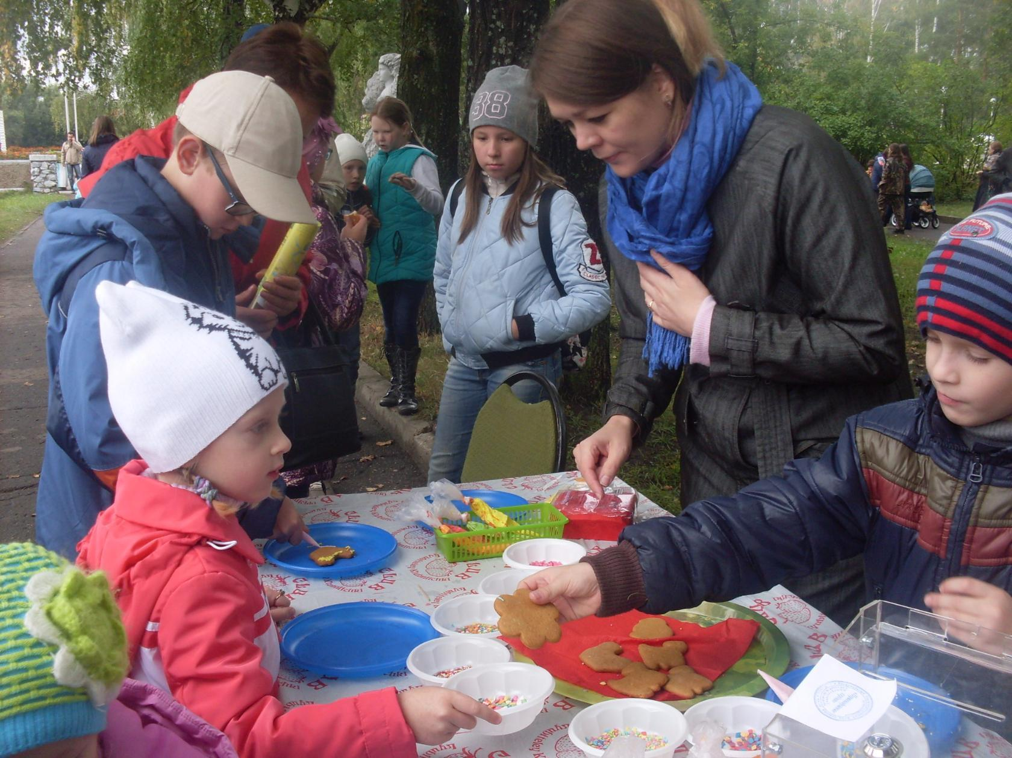

В ДК «Современник» в городе Заречный в ноябре состоялся праздник «День рождения Деда Мороза». РБФ «Неравнодушные сердца» тоже принял в нем участие, организовав благотворительную ярмарку домашней выпечки, на которой было собрано 4500рублей для лечения больного онкологией ребенка..

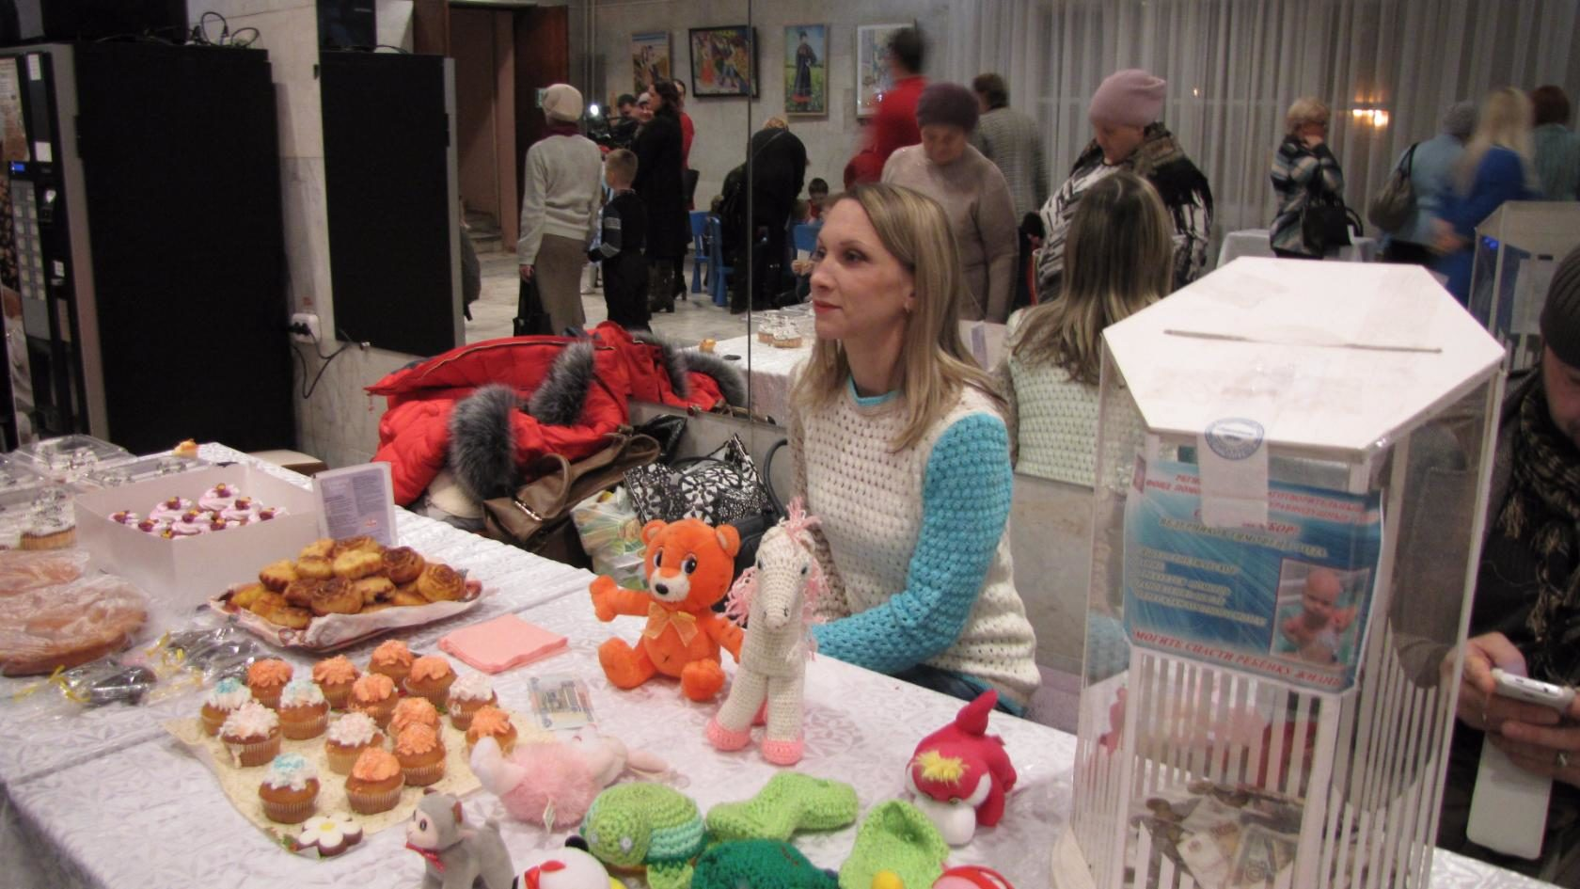

25 ноября в Заречном прошел благотворительный творческий вечер авторской песни, организованный фондом «Неравнодушные сердца».

Программа «Неунывающие сердца».

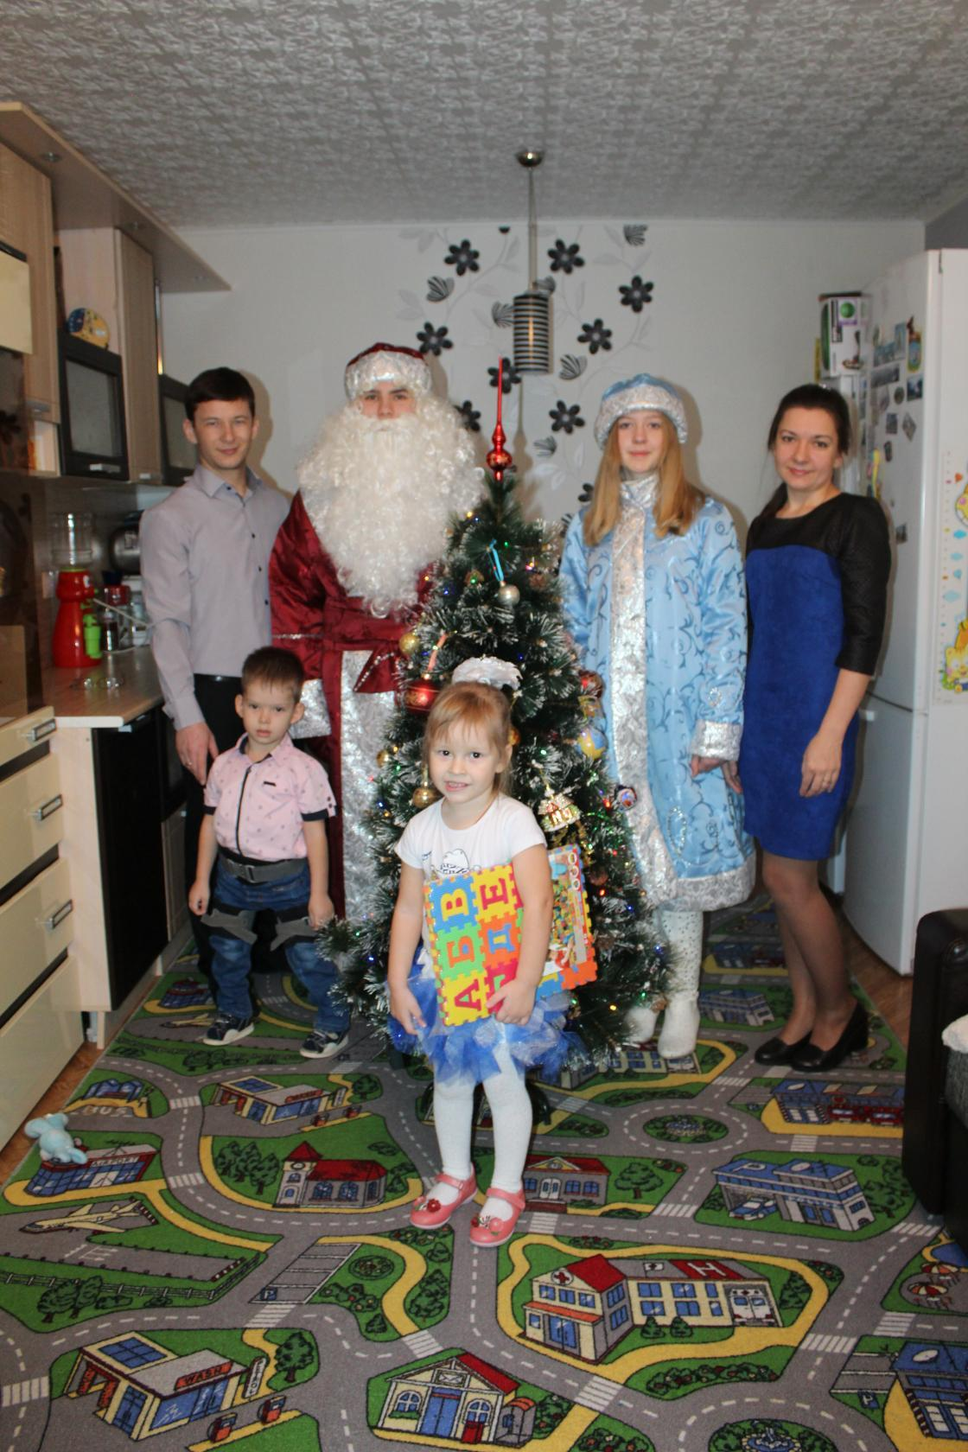
В предверии Нового года фонд «Неравнодушные сердца» поздравил детей-инвалидов посещением на дому с вручением подарков, а также навестили детей из онкологического диспансера и поздравили их.. В роли Деда Мороза и Снегурочки выступили волонтеры фонда.

Поздравление мальчика с заболеванием ДЦП

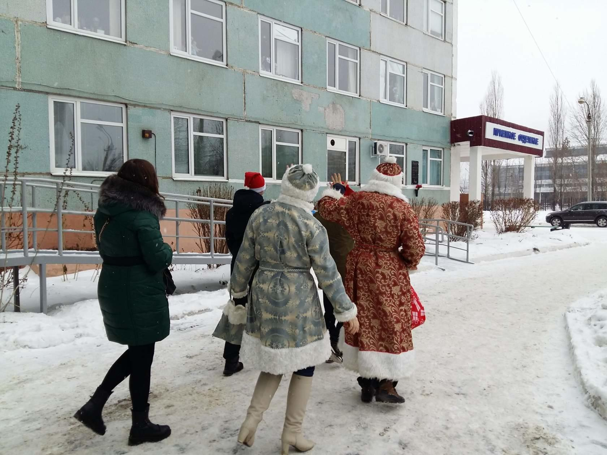

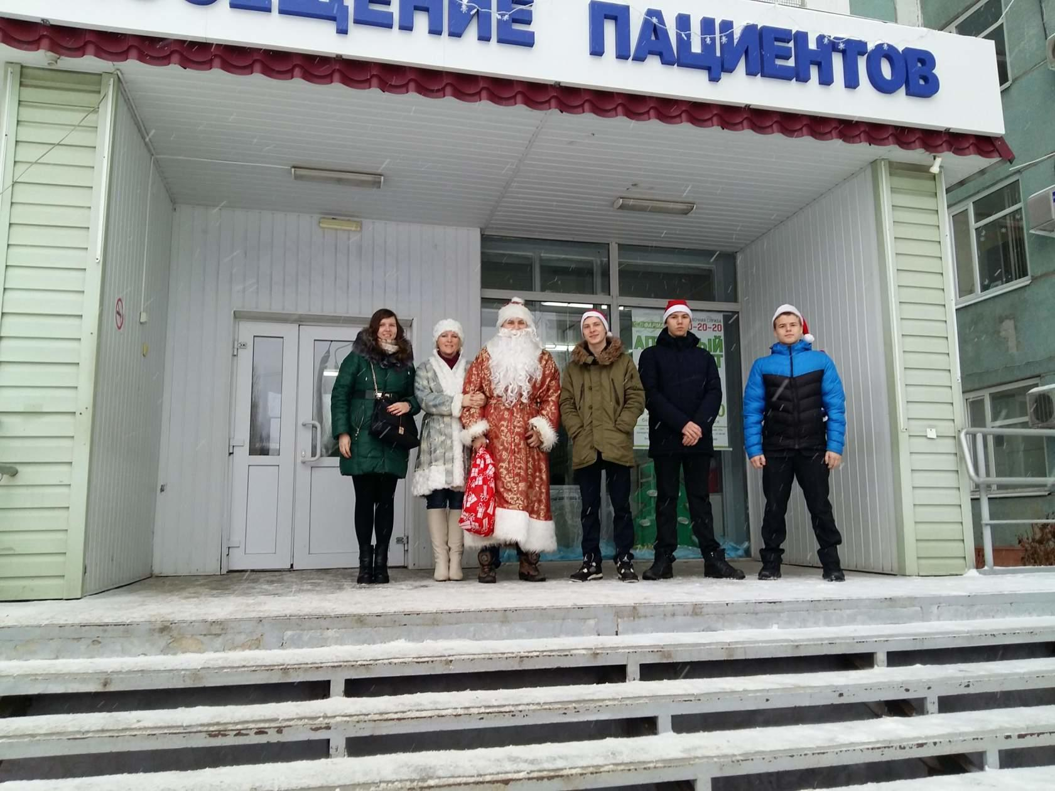

Поздравление детей из онкологического диспансера.

В рамках программы «Неунывающие сердца» были установлены «Коробки храбрости» в детской поликлинике в городе Заречном и в детской областной больнице им. Филатова. В процедурных кабинетах размещены ящики с игрушками, канцтоварами и прочими мелочами, которые ребенок смог бы взять себе после забора крови, иньекции и т.п., очень хочется поддержать ребятишек, проводящих много времени в больницах и уставших от процедур.

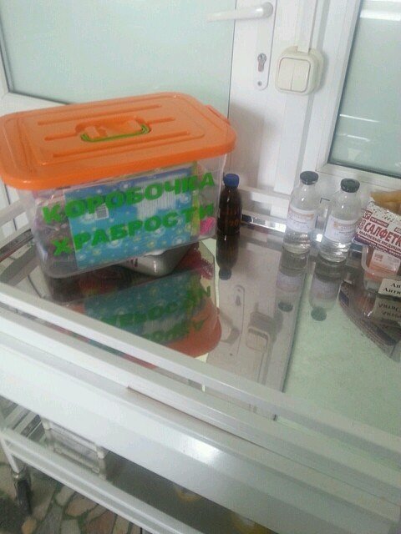

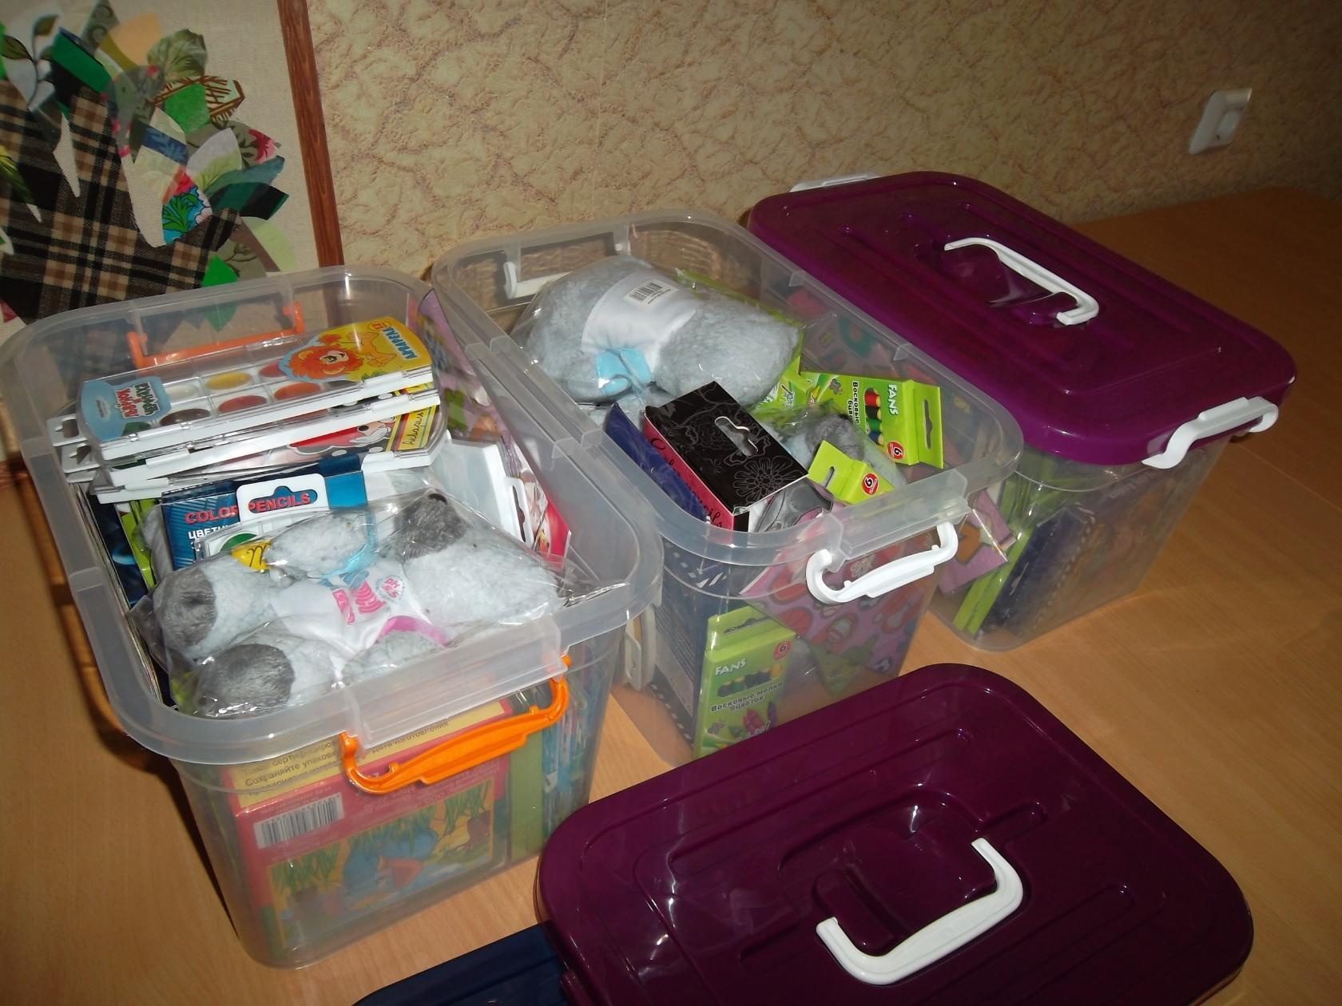

В 2016 году фонд «Неравнодушные сердца» получил благодарственные письма от руководства Областного онкологического диспансера и Областного детского противотуберкулезного диспансера, фонда «Гражданский союз» и от Департамента социального развития г. Заречного.

В дальнейшем РЕГИОНАЛЬНЫЙ БЛАГОТВОРИТЕЛЬНЫЙ ФОНД «НЕРАВНОДУШНЫЕ СЕРДЦА» планирует продолжать работу по этим программам, и работать над новыми проектами, искать новые возможности помощи детям, которые в ней нуждаются.

Председатель правления фонда /Сырвачева Д.Н.

